**Теория холодного ядерного синтеза.**

**Решена проблема глобальной энергетики**

**Термоядерный реактор на шаровой молнии схема, чертежи, методика запуска и работы.**

**Гринев Владимир Тимофеевич.**

[**diplazmv56@mail.ru**](mailto:diplazmv56@mail.ru)[**grinvladimir@narod.ru**](mailto:grinvladimir@narod.ru)

**Значение сделанного открытия**

**Семимильными шагами человечество движется к глобальной энергетической катастрофе и совсем не нужно ждать того момента, когда иссякнет последняя капля нефти, жесточайшая всемирная драка за энергию начнется значительно раньше и это будет конец цивилизации.**

**Энергии требуется все больше и больше, но атомная энергетика слишком дорого стоит, далеко не безопасна, нарабатывает очень много долгоживущих, радиоактивных отходов, а управляемый термоядерный синтез уже давно в глухом и безнадежном тупике. Более того, вся современная теория управляемого термоядерного синтеза, на которую возлагаются самые большие надежды, это грубейшая, фундаментальная ошибка в современной классической теории плазмы. Финансирование проектов типа ITER, может привести только к преступной потери времени, и как результат к планетарной энергетической катастрофе уже в обозримом будущем. Вопрос стоит предельно просто и ясно - или в ближайшие несколько лет будет найден, неограниченный и безопасный источник энергии, или конец цивилизации неизбежен. Обратный отсчет времени уже давно идет.**

**Парадокс, но неограниченный экологически чистый, и фантастически дешевый источник энергии, способный повсеместно заменить углеводородное топливо, и в полном объеме решить проблему энергетики, давно найден, спроектирован, но остается не замеченным на фоне многоголосного хора наукообразных пустышек!!! C технологической точки зрения, еще в 40-х годах прошлого века, появилась возможность его реализации и использования. В основе нового источника энергии, лежит механизм формирования шаровой молнии, подробно описанный «Теория кристаллизации плазмы», который до настоящего времени, остается не понятой, и не замеченной. Остается не замеченным один единственный путь решения проблемы глобальной энергетики.  
 Как выяснилось, плазма имеет уникальное и очень важное свойство, превращаться в твердое тело - в шаровую молнию. Шаровая молния известна давно, есть великое множество свидетельских описаний**

**этого удивительного и загадочного явления. Однако современная классическая теория плазмы, даже не пытается объяснить этот феномен, и это прямое свидетельство ущербности и несовершенства современной теории плазмы. Процесс формирования шаровой молнии, это сложный, но очень гармоничный, фундаментальный закон природы, а не понимание этой базовой закономерности наглухо блокирует весь научно технический прогресс. Более того, первый признак формирования шаровой молнии в плазме это неустойчивость плазмы, а подавление неустойчивостей плазмы это искусственное торможение этого важнейшего, фундаментального процесса. В итоге абсурдная и трагикомическая ситуация – гигантские ресурсы, растраченные на обуздание непокорной плазмы, работали и продолжают работать во вред, и надежно маскируют истину.**

**По своему значению, открытие закона формирования шаровой молнии и понимание ее структуры, равноценно изобретению огня и колеса, и инициирует целый фейерверк фантастических, глобальных технологий, от энергетики многоядерного синтеза, до многоядерной вычислительной техники и медицины. Все дело в том, что в шаровой молнии плотность вещества предельно неравномерна и с приближением к центру, стремится к бесконечности!!! В итоге, в центре шаровой молнии, самопроизвольно формируется точка с гигантской - ядерной (нейтронной!!!) плотностью вещества, которая позволяет реализовывать принципиально новые, до настоящего времени неизвестные и совершенно не изученные, многоядерные (кластерные) реакции ядерного синтеза.**

**Основная суть многоядерной реакции синтеза заключается в том, что за счет гигантской плотности, до расстояния ядерного синтеза, одновременно (одномоментно) сближаются (сжимаются в магнитном поле) несколько ядер вместе с электронами. Электроны в значительной степени компенсируют отталкивание, между положительно заряженными ядрами, надежно блокируют жесткое излучение, образование нейтронов и нестабильных элементов, то есть многоядерные реакции абсолютно чистые и безопасные. Протекают они, как правило, без всякой радиации и радиоактивных отходов. Реакции могут идти как с поглощением, так и с выделением энергии ядерного синтеза. Однако только механизм шаровой молнии позволяет реализовать многоядерные реакции в непрерывном и управляемом режиме.**

**Выяснилось, что и при термоядерном взрыве ядерный синтез идет в основном, за счет механизма шаровой молнии, но не за счет случайных хаотичных столкновений ядер, как-то утверждает современная - ошибочная теория термоядерного взрыва. У создателей термоядерных зарядов не было времени толком разобраться с теорией (главное - что бы взрывалось, а почему взрывается, уже было не так важно). Именно в результате этой спешки, так и осталась не понятой шаровая молния, остался не замеченным и механизм многоядерной реакции, а это главный механизм ядерного синтеза и основа термоядерного взрыва. Более того, банальная, наспех придуманная и грубо ошибочная теория термоядерного синтеза за счет случайных столкновений ядер при очень высокой температуре, приобрела статус абсолютной истины освященной термоядерной вспышкой и увела в безнадежный тупик всю современную теорию плазмы.**

**Попытка использовать ту же теорию при реализации управляемого термоядерного синтеза (условие Лоусона) - обернулась полным крахом и пустой тратой гигантских ресурсов. Та же ошибочная теория УТС, в ранге абсолютной истины, наглухо блокирует решение проблемы глобальной энергетики и ставит под вопрос само существование человечества. Соблазн взлохматить пару – тройку интернациональных миллиардов долларов на халяву, действует надежно и повсеместно, (проект ITER как яркий пример тому), а в результате замкнутый порочный круг. Чем больше тратится денег на ортодоксальные исследования, тем больше авторитета и власти у сторонников тупиковой теории, тем сильнее заслон на пути новой теории, тем дальше решение глобальных проблем энергетики, и тем ближе тотальная мировая война за нефть и газ, в которой победителей не будет.**

**Только признание, что идея У.Т.С. на условии Лоусона – грубейшая ошибка, что дальнейшие исследования в этом направлении – пустая, преступная трата времени, только признание новой теории плазмы (теории шаровой молнии), дает человечеству надежный шанс избежать энергетического апокалипсиса.**

**В настоящее время накоплено множество надежных экспериментальных данных, что чистые, многоядерные реакции существуют. Все они прекрасно вписываются в новую теорию, но совершенно не вписываются в ортодоксальную. Авторы экспериментов, в которых осуществляются многоядерные реакции, огульно обвиняются ортодоксами, то в безграмотности, то в шарлатанстве. К тому же и сами эти авторы не могут толком разобраться, что они наблюдают. Сама идея, что в земных условиях можно сжимать вещество до нейтронной плотности, то есть в земных условиях создать давление равное давлению в нейтронной звезде, кажется абсурдом и тем и другим, но это главное и фантастическое свойство шаровой молнии и единственный способ решения проблемы глобальной энергетики.**

**Опальная группа Уруцкоева в Курчатовском институте, и киевская научная группа Адаменко на установке Протон 21, уже давно наблюдают многоядерные реакции. Обе эти научные группы, давно и надежно, экспериментально регистрируют образование новых химических элементов от углерода, до золота и платины, без всякой радиации.**

**Группа Уруцкоева регистрирует образование новых элементов при электрических разрядах и называет это явление – трансмутацией химических элементов. Еще более надежные результаты получает Киевская группа Адаменко на установке Протон 21. При ударе пучком электронов по острию иглы из чистой меди – острие иглы лопается и из разлома, как из пирога, видна начинка из цинка, железа кремния и целого набора новых химических элементов. Четко и надежно доказано, что весь этот набор новых химических элементов формируется из чистой меди при помощи многоядерных реакций. Никакой радиации при этом не регистрируется.**

**Более того, если на острие нанести радиоактивное вещество, то после удара электронного пучка, наполовину падает радиоактивность, то есть примерно половина нестабильных элементов, превращаются в стабильные, а это реальный шанс создать промышленные технологии по полному уничтожению радиоактивных отходов от современных АЭС.**

**Таким образом, технология шаровой молнии позволяет решить сразу несколько глобальных и жизненно важных проблем человечества, от создания чистого неограниченного источника энергии, до блокирования глобального потепления и очищения планеты от уже наработанной в АЭС, долгоживущей, радиоактивной грязи.**

**Технико-экономические характеристики реактора многоядерного синтеза.**

**1) Мощность электрическая 200 Мегават**

**2) Мощность рассеяния тепла в окружающую среду 0.5 Мвт**

**3) Топливо Водород**

**4) Стоимость одного блока 200 Мвт 50 миллионов евро**

**5) Габариты энергоблока 200 Мвт 10м х 10м х 5м**

**6) Объем энергоблока 200 мвт 500 м.куб.**

1. **Прямое преобразование энергии ядерного синтеза в электрическую энергию.**
2. **Полный автоматический режим работы возможен**
3. **Радиоактивное излучение во время работы нет**
4. **Наведенная радиоактивность нет**
5. **Радиоактивные отходы нет**

**ТЕОРИЯ  КРИСТАЛЛИЗАЦИИ  ПЛАЗМЫ.**

**ОГЛАВЛЕНИЕ**

**Предисловие**

**Введение****.**

**Кристаллизация плазмы.**

**Почему токамак и ITER никогда не заработают.**

**Температура поджига термоядерного взрыва.**

**Анализ кинохроники термоядерного взрыва HBOMB.**

**Формирование точек нейтронной плотности.**

**Самопроизвольная центровка элементарных токов.**

**Шаровая симметрия и конус равновесия.**

**Условия формирования точки нейтронной платности.**

**Механизм передачи энергии ядерного синтеза электронам.**

**Эффект плазменного фокуса.**

**Объяснение плазменного фокуса.**

**КПД плазменного фокуса.**

**Шаровая молния.**

**Нейтронное излучение при электролизе тяжелой воды.**

**Трансмутация химических элементов в электрических разрядах****.**

**Фракталлы в плазме.**

**Эпилог**

**ПРЕДИСЛОВИЕ**

**Средства массовой информации регулярно сообщают о очередном крупнейшем фундаментальном открытии. Большинство читателей уже привыкли к подобным публикациям и не воспринимают их всерьез. Аттестованные научные работники просто отмалчиваются или реагируют на все это, с нескрываемым раздражением. Тем не менее, публикации появляются и находят своих читателей. Подсознательно - на уровне интуиции, большинство людей верит, что рано или поздно свершится действительно крупное открытие, и это ожидание чуда, интенсивно эксплуатируется. Фундаментальные открытия не делаются ежедневно, следовательно, подавляющая часть этих сообщений не соответствует действительности, и можно понять профессиональных ученых - заниматься поиском ошибок в нескончаемом потоке заведомо ошибочных фантазий занятие тягостное и неблагодарное. Но если отбрасывать все подряд, не утруждая себя внимательным изучением новых идей, то наверняка будет отвергнуто и настоящее открытие, а оно рано или поздно, появится. Парадокс в том, что настоящее фундаментальное открытие, способное инициировать фейерверк фантастических изобретений, уже давно существует и способно в полной мере удовлетворить самые смелые ожидания, но остается не замеченным.   
  
Его основная суть в том, что удалось разгадать свойства вещества при температурах в сотни миллионов градусов. По существу, открыто принципиально новое, пятое состояние вещества. Ему дано условное название "ПЛАЗМЕННЫЙ  КРИСТАЛЛ" (ПК) или "КРИСТАЛЛИЧЕСКАЯ  ПЛАЗМА".   
  
Как оказалось, при очень высокой температуре вещество, уже, не может находиться в состоянии плазмы, и самопроизвольно, скачкообразно, переходит в другое состояние.   
  
Поняты основные причины этого перехода. Выяснены основные свойства вещества в этом состоянии. Обнаружено множество уже существующих и широко известных экспериментальных фактов прямо подтверждающих существование вышеназванного состояния вещества. Более того - найдены решения, позволяющие получать ПК в лаборатории.   
  
Как выяснилось, ПК обладают многими фантастическими свойствами. Например, их совершенно не нужно удерживать, как пытаются удержать плазму. При остывании ПК лавинообразно переходит в состояние обычной плазмы и взрывается, как взрывается шаровая молния. В принципе, шаровая молния это и есть кусочек вещества в пятом состоянии.   
  
ПК (шаровые молнии) могут использоваться как реакторы управляемого ядерного синтеза, как установки управляемой мутации химических элементов - из водорода можно получать в промышленных масштабах любой химический элемент, от гелия до урана и золота.   
 Термоядерные реакторы на ПК, это относительно простые, надежные, недорогие устройства, совершенно непохожие на современные установки, работающие по совершенно по другому принципу, абсолютно безопасные в эксплуатации, не нарабатывающие радиоактивные отходы, обеспечивающие прямое преобразование энергии ядерного синтеза в электрическую и способные использовать в качестве топлива не только дейтерий и тритий, но и множество других химических элементов.   
  
Плазменные кристаллы могут быть использованы как генераторы сверхмощного когерентного излучения в любом диапазоне, от радиоволн до жесткого ядерного излучения (рентгеновский лазер например), и как сверхчувствительные радиоприемники того же диапазона. Более того, и может быть именно это самое главное - ПК это математический процессор невиданной мощности. Сейчас уже нет никаких сомнений  
 - искусственный плазменный кристалл, это основа бурного и стремительного научно-технического прогресса в ближайшем будущем.**

**ВВЕДЕНИЕ**

[**Проблема**](http://encycl.yandex.ru/cgi-bin/art.pl?art=bse/00082/41200.htm&encpage=bse&mrkp=/yandbtm3%3Fq%3D-276856072%26p%3D0%26g%3D0%26d%3D0%26ag%3Denc_abc%26tg%3D1%26p0%3D0%26q0%3D403725305%26d0%3D0%26script%3D/yandpage%3F%26q0%3D403725305%26p0%3D0%26d0%3D0%26a0d0%3D28%26a1d0%3D28%26url%3Dhttp%253A%252F%252Fencycl%252Eyandex%252Eru%252Ftexts%252Fbse%252F00082%252F41200%252Ehtm%26text%3D%25D4%25C5%25D2%25CD%25CF%25D1%25C4%25C5%25D2%25CE%25C1%25D1%2520%25DC%25CE%25C5%25D2%25C7%25C9%25D1) **осуществления управляемого термоядерного синтеза давно и хорошо известна. Корень проблемы в том, что эффективное сечение реакции ядерного синтеза имеет очень маленькие размеры. Ядра атомов должны сблизится до (10–14 м) и преодолеть отталкивающий потенциал в несколько сотен (кэВ), а это эквивалентная температура в несколько миллиардов градусов. С разгоном частиц до нескольких сотен кэВ особых проблем нет, но попасть ядром в ядро – оказалось не просто. Прицельный параметр сближения ядер должен быть в районе тех же (10–14 м), а это в десять тысяч раз меньше классического диаметра атома водорода. Казалось, что нет никаких надежд, принудительно, с такой немыслимой точностью, направить ядра навстречу друг с другом, и остается только многократно бросать их навстречу друг другу, надеясь, что рано или поздно, разогнанные ядра случайно столкнутся . А это в корне меняет и портит всю идею ядерного синтеза. Формула – затратили на разгон ядер, несколько сотен электрон-вольт, а получили несколько миллионов электрон-вольт, оказалась не точной. В действительности выходит, что для одного акта ядерного синтеза, нужно бросать ядром в ядро несколько миллионов раз, и каждый раз разгонять эти ядра до нескольких сотен КэВ.  
  
Современная теория УТС, видит выход в банальном нагревании термоядерного топлива до температуры в десятки и сотни миллионов градусов, и его удержанию при такой температуре до тех пор, пока большая часть ядер, двигаясь хаотически, не столкнутся и не вступят в реакцию. По сути, удержание плазмы, это и есть организация очень большого количества бросков ядром в ядро, в надежде случайно попасть точно в цель. Легко посчитать, что только одна из ста миллионов частиц попадет в ядро даже в том случае, если ускоренные ядра направлены точно в атом мишени. Путеводной звездой УТС служит известное условие Лоусона, которое дает количественное соотношение между плотностью плазмы и временем ее удержания. Условие Лоусона, это и фундамент и священная корова, в современной теории УТС. В его основании постулат, что частицы в плазме движутся хаотически, а их скорости распределены по закону Максвелла, и если достаточно долго удерживать сгусток частиц, то, рано или поздно, большинство частиц удачно столкнутся и вступят в реакцию. Чем больше плотность частиц, тем меньше времени нужно удерживать плазму.   
 Таким образом постулируются газокинетические свойства плазмы, и в этом корень всех проблем и неудач с реализацией УТС. Как оказалось, при температуре в десятки миллионов градусов, частицы плазмы уже не могут двигаться хаотично и беспорядочно.   
 Под воздействием собственных магнитных полей частицы собираются в струи (в отдельные пучки, потоки), а эти струи взаимодействуют между собой таким образом, что образуются точки фокуса (трехмерные перекрестки этих пучков). Пересекая точки фокуса, пучки частиц сжимаются (автофокусируются) и их диаметр сравнивается с длиной волны де Бройля.   
  
В итоге, плазма кардинально меняет свои свойства. Ее плотность становится предельно неравномерной, и при малой средней плотности, достигает фантастических значений (нейтронная плотность) в точках фокуса.   
В каком бы направлении ни двигалась бы частица в такой плазме, она будет затянута в ближайшую точку абсолютного фокуса, (размеры которой равны длине волны де Бройля для положительных частиц) пройдет ее, снова будет затянута в следующую ближайшую точку фокуса, и. т.д.   
 Учитывая то, что длина волн де Бройля для положительных частиц (ионы дейтерия, например) сравнима с радиусом ядерных сил, а в каждой такой точке могут находиться сразу несколько положительных ядер - реакции ядерного синтеза идут именно в этих точках. Эти реакции идут не за счет случайных лобовых столкновений положительных частиц в высокотемпературной плазме, как это утверждает современная теория термоядерного синтеза, но за счет сверхвысокой плотности вещества в указанных точках абсолютного фокуса, и туннельного эффекта. Нечаянная реализация неуправляемого ядерного синтеза при разогреве, смеси дейтерия с тритием, до температуры в несколько десятков миллионов градусов - увела в безнадежный тупик всю современную теорию плазмы и термоядерного синтеза.   
 Получив термоядерный взрыв, при помощи разогрева термоядерного топлива - все убедились в простейшем, но на самом деле, грубо ошибочном механизме протекания реакции термоядерного синтеза.   
 Ни у кого не осталось и тени сомнений, что синтез идет за счет случайных столкновений частиц в высокотемпературной плазме, при их хаотичном тепловом движении, и как результат - длительные, изнурительные, неудачные и совершенно бесперспективные попытки реализовать управляемый ядерный синтез, нагревая и удерживая термоядерное топливо. Еще в тридцатых годах, (на заре изучения плазмы) некоторые ученые (например физик Власов) указывали, что к плазме совершенно не применимы газовые законы, т.к. все ее частицы одновременно взаимодействуют между собой через магнитные и электрические поля, следовательно движение частиц в плазме нельзя рассматривать отдельно от поля, а поле от движения. Однако самосогласованные математические задачи толком не решаются даже сейчас, при помощи мощных компьютеров, и эта, как теперь стало ясно, абсолютно правильная методика, была отброшена. Термоядерные взрывы окончательно дискредитировали правильную идею, поставили печать абсолютной истины, на примитивную, (во многих местах грубо подтасованную под экспериментальные факты), газокинетическую теорию У.Т.С., и на грубо ошибочное условие Лоусона , а авторов всего этого, превратили в небожителей от науки. Таким образом был заморожен и заторможен, на десятки лет, весь прогресс, в этой очень важной и сложной области знаний.**

**На самом деле все оказалось значительно сложнее и намного гармоничнее.**

**Кристаллизация плазмы.   
  
Сверхвысокая температура, всего лишь, создает условия для образования множества точек плазменного фокуса. Как только такие точки в плазме образовались, ее свойства кардинально меняются. Это уже не хаос, а строго организованная в трехмерном пространстве система потоков (пучков) заряженных частиц со множеством трехмерных перекрестков. Частицы в этих потоках, то синхронно (все одновременно) замедляются, то синхронно ускоряются, создавая при этом мощнейшие сферические электрические поля, и мощнейшие магнитные поля. В итоге, все пространство, занятое плазмой оказывается заполненным сложной и очень гармоничной структурой магнитных и электрических полей. См.** **(Рис 3)** **, См. (демонстрационные программы** [**М1В1**](M1B1.EXE)**,** [**М1В2**](M1B2.EXE)**,** [**М1В3**](M1B3.EXE)**,** [**М1В4**](M1B4.EXE)**,** [**М1В5**](M1B5.EXE)**,** [**М1В6**](M1B6.EXE)**).**

**Для просмотра демонстрационной программы щелкните мышкой по нужной ссылке, после чего загрузите и запустите ее на своем компьютере. После запуска программы экран монитора тухнет и постепенно в (течении нескольких минут) на мониторе начинают появляться красные и синие, движущиеся точки. Подождите пока экран будет заполнен полностью, и кратковременно нажимая на клавишу (стрелка влево), постепенно замедляйте скорость движения цветных точек по экрану, до тех пор пока просмотр картинки не станет комфортным. Если скорость частиц получилась слишком медленной, то кратковременно нажимайте клавишу (стрелка вправо).**

**Красные точки это положительные частицы, а синие это электроны. В реальности электроны движутся намного быстрее ионов, но для большей наглядности их скорости показаны равными. Если нажать клавишу (Enter), до заполнения всего экрана, то программа сразу перейдет в режим регулировки скорости движения частиц. Если нажать клавишу (Enter ) еще раз – программа прекратит работу.**

[**М1В1**](M1B1.EXE) **–это упрощенная система движения частиц , когда через каждую точку и дут четыре Эл. Пучка**

[**М1В2**](M1B2.EXE) **- упрощенная система движения частиц , когда через каждую точку и дут два Эл. Пучка**

[**М1В3**](M1B3.EXE) **система из 4 пучков, но в точках пересечения сформированы многослойные сферические конденсаторы**

[**М1В4**](M1B4.EXE) **показана точка пересечения четырех пучков и сформированный многослойный конденсатор**

[**М1В5**](M1B5.EXE) **та же точка, только еще более крупным планом.**

[**М1В6**](M1B6.EXE) **крупным планом точка пересечения двух встречных потоков электронов и сферический многослойный конденсатор.**

**Поля создаются движущимися заряженными частицами плазмы, и эти же поля организуют движение самих частиц, заставляя их двигаться по строго определенным траекториям. Никакого хаотичного или беспорядочного движения частиц, в таком случае, не может быть. На мультипликационной картинке четко видна главная закономерность. См. (Рис. 3) (Рис. 3.1)** [**М1В1**](M1B1.EXE) **Электроны движутся по выделенным трассам сбиваясь в плотные сгустки и замедляясь на пересечении этих трасс, а положительные частицы совершают колебательные радиальные движения через эти сгустки электронов. Основной парадокс в том что, при общем равенстве положительных и отрицательных частиц, в районе перекрестков существует постоянный избыток отрицательных частиц, который не может быть уравновешен положительным зарядом. Положительные частицы, конечно же, притягиваются этим сгустком электронов, но пересекают его на максимальной скорости (прямых-то столкновений, практически, нет) и снова замедляются.   
В итоге, большую часть времени, положительные частицы проводят вне сгустка электронов и положительный заряд оказывается сконцентрированным вокруг отрицательного сгустка, в форме положительно заряженной сферы, где положительные частицы затормаживаются, и имеют минимальную скорость. Отрицательные частицы, наоборот - на минимальной скорости пересекают район перекрестков и на максимальной пролетают район положительных сфер.   
 При общей квазинейтральности, сгустки электронов стремятся распределится на максимальном расстоянии друг от друга и равномерно по всему объему плазмы. Точно так ведут себя заряженные тугоплавкие пылинки, в хорошо известных пылевых плазменных кристаллах. Там заряженные и светящиеся пылинки, самопроизвольно выстраиваются в упорядоченные структуры , напоминающие кристаллические решетки твердого тела, и эти структуры прекрасно видны невооруженным взглядом. Однако в полноценных плазменных кристаллах (в отличии от пылевых), между сгустками отрицательных зарядов текут гигантские электронные токи. Токи в десятки тысяч ампер, перетекают от одного сгустка к другому, в виде потока электронов, и формируют мощнейшие магнитные поля. В целом такая система токов, взаимно уравновешена, и не создает суммарное внешнее магнитное поле. Но каждый элементарный ток, текущий в сгусток, взаимодействует, с токами вытекающими из этого же сгустка. Что из этого получается хорошо видно на (Рис. 3), на** [**М1В1**](M1B1.EXE) **и на** [**М1В2**](M1B2.EXE)**. Потоки электронов формируют жесткий трехмерный каркас, по всему объему занятому кристаллической плазмой и превращают ее в твердое тело.**

**В тоже время, диаметр положительных сфер жестко связан по размерам, с хорошо известным Дебаевским радиусом, и размер (радиус) положительных сфер также как и Дебаевский радиус, зависит от плотности частиц и их энергии, и вычисляется по той же формуле.   
  
 Таким образом, как только температура плазмы превысит некоторый критический порог, когда: прямые столкновения между частицами станут очень редкими, потоки частиц будут беспрепятственно пронизывать друг друга, а силы магнитного взаимодействия между частицами станут существенны и сравнимы с силами электростатического взаимодействия, плазма самопроизвольно раздробится на отдельные шарообразные структуры. Ее структура в таком случае очень напоминает структуру твердого тела на атомарном уровне. Отсюда и название - кристаллизация плазмы.   
  
Самое удивительное то, что такая плазма полностью теряет свойства газа и приобретает свойства твердого тела. Как твердое тело, такая плазма противостоит сжатию изгибу и растяжению, т.е. сохраняет первоначальную форму. Как обычное твердое тело в вакууме, кристаллическая плазма не расширяется, а постепенно теряет частицы с поверхности, т.е. испаряется.   
  
Тогда, совершенно по-другому видится и механизм термоядерного взрыва - термоядерное топливо разогревается, в нем образуется множество точек плазменного фокуса, реакция ядерного синтеза идет в этих точках за счет сверхвысокой плотности вещества, и туннельного эффекта , а энергия ядерного синтеза идет на увеличение энергии электронов и сразу же высвечивается . В пространстве зависает шар кристаллической плазмы, который не расширяется, как то должно было бы быть, если это сгусток хаотичных частиц, а неподвижно висит до тех пор, пока не выгорит большая часть термоядерного топлива, захваченного в эту систему, еще в момент разогрева и формирования этой упорядоченной структуры. Именно этим объясняется тот факт, что энергия термоядерного взрыва выделяется в течении нескольких секунд, когда ударная волна уже ушла и разогретое вещество в эпицентре взрыва уже ничто не держит. Именно этим объясняется тот факт, что реальная температура поджига термоядерного заряда, в сто раз меньше расчетной. Физики теоретики давно заметили эти фундаментальные противоречия, но оспаривать теорию после успешных испытаний термоядерных зарядов, не было, ни возможности, ни желания. Всех устроило наспех состряпанное объяснение: про время высвечивания, туннельный эффект и максвелловский хвост. Однако если сбросить ореол величия и непогрешимости с отцов водородных бомб, и беспристрастно изучить их аргументы – почему же термоядерный заряд взрывается при температуре в сто раз ниже расчетной ???!!! То станет ясно, что это была обычная подтасовка теории, они так и не поняли как работает то, что они создали и испытывали. Однако бомбы взрывались, триумф был налицо, и каждая формула написанная в то время принималась как истина в последней инстанции. Когда же эти теории попытались применить в управляемом варианте (УТС) - все пошло кувырком. Плазма так и не подчинилась, надуманной (притянутой за уши) газокинетической теории.**

**Почему ТОКАМАК и ITER никогда не заработают.**

Путеводной звездой и фундаментом современной теории У.Т.С., считается условие Lawson. По этому условию термоядерное горючее нужно разогреть до температуры зажигания, и удержать некоторое время, пока термоядерная энергия в три раза не превысит энергию, затраченную на разогрев топлива.

Это знаменитое условие предполагает, что плазма, разогретая до нужной температуры, удерживается в неком гипотетическом, герметичном сосуде. Как и чем держать такую плазму Лоуссон не уточняет.

О токамаках и про замагниченную плазму тогда еще никто не знал. Создатель этой популярной формулы, видимо имел ввиду, что будет создана некая герметичная коробка, с непроницаемыми для этой плазмы стенками. Видимо предполагалось, что плазма будет вести себя как обычный газ, т.е. электроны и ионы будут упруго отскакивать от этих стенок.

**Посмотрим же на эту идею под критическим углом и определим, наконец, первопричину всех неудач с управляемым ядерным синтезом.**

**Предположим, что имеется некоторая гипотетическая сфера диаметром 1 метр, способная удержать любую плазму.**

**Мысленно заполним ее смесью дейтерия с тритием плотностью 1020 штук на м3, нагреем до температуры 100 миллионов градусов и будем наблюдать больше одной секунды (выполним, наконец, условие Lawson). Для нагрева потребуется совсем немного энергии .**

По современной теории (по условию Lawson) в такой плазме только через одну секунду выделится больше энергии, чем затрачено на ее первоначальный разогрев.

**По существу, разогрев плазму, мы ускорили все ее частицы на 10 КэВ и через одну секунду получили еще столько же, т.е. по 10 КэВ на каждую частицу.**

**Теперь посмотрим какой ценой получены эти 10 КэВ на одну частицу.**

**Длина свободного пробега частицы около 10 000 метров. Средняя скорость ионов в районе 2 000 000 метров в секунду, и скорость электронов 60 000 000 метров в секунду. За эту секунду каждый ион пересечет всю нашу гипотетическую сферу диаметром в 1 метр, 2 миллиона раз, т.е. 2 миллиона раз должен быть заторможен и снова ускорен до 10 КэВ.**

**Еще хуже дело с электронами. Их скорость раз в тридцать больше. За ту же секунду каждый электрон пройдет от стенки до стенки 60 миллионов раз, т.е. 60 миллионов раз должен быть заторможен и снова ускорен до 10 КэВ, нашей гипотетической сферой , а потом получит свои 10 КэВ.**

**Более того, 6 000 раз каждая частица должна резко изменить направление при сближении с другой частицей, а это как минимум, несколько электрон-вольт на каждое столкновение - потери на излучение.**

**Складывается весьма удручающая картина. Чтобы получить 1 ватт термоядерной мощности, нужно отразить 60 МВт энергии с потерями не более 0,3 Вт. Получается, что наша сфера должна иметь коэффициент потерь на отражении примерно один на сто миллионов, и это без учета потерь на излучение.**

**Величина совершенно не реальная в техническом плане. Более того – существует прямой фундаментальный запрет, по второму закону термодинамики. И всякая попытка создать нашу гипотетическую оболочку с требуемым коэффициентом отражения, это безнадежная попытка изготовить вечный двигатель второго рода, в прямом смысле этих слов.**

**Как известно из второго начала термодинамики, полный переход тепловой энергии в механическую, (или электрическую) невозможен, он ограничен идеальным КПД, который зависит от температуры нагревателя и температуры холодильника, по знаменитому циклу Карно. В нашем же случае каждый электрон в течении секунды должен быть 60 миллионов раз заторможен до нуля и снова ускорен, до первоначальной энергии, с потерями не более одной 60 миллионной. То есть тепловая энергия потока электронов должна быть преобразована в энергию электрического поля, а потом обратно, с таким же высоким КПД – (0.99999999) восемь девяток. Однако при нашей температуре (100 миллионов градусов) и температуре холодильника 300 градусов, идеальный КПД всего пять девяток 0.99999 , вместо требуемых восьми девяток 0.99999999, то есть в тысячу раз меньше, чем требует господин Лоусон.**

**Следовательно, Условие Лоусона не имеет физического смысла, т.к. вступает в противоречие со вторым законом термодинамики и представляет собой вечный двигатель второго рода.**

**Проще говоря, удержать плазму (то есть, удержать энергию затраченную на первоначальный нагрев) достаточное время невозможно в принципе, и всякие попытки это сделать, обречены на провал. Другими словами, невозможно получить положительный баланс энергии, удерживая хаотично движущиеся заряженные частицы.**

**Если отражать частицы при помощи магнитного поля, когда частица не теряет кинетическую энергию в момент отражения от стенки, а заворачивается магнитным полем обратно, то таких разворотов потребуется 60 миллионов за одну секунду, и (10 Кэв) энергии будут растрачены за счет тормозного излучения. При этом, тормозное излучение сразу же уходит за пределы плазмы и не может быть снова поглощено.**

**Потери энергии всегда будут в тысячи раз больше, чет требует условие Лоусона, и этот вывод отлично согласуется с экспериментальными результатами за пол века.**

**В итоге с полной уверенностью можно констатировать ошеломляющий ФАКТ - более полувека человечество изо всех сил бьется над созданием вечного двигателя, в виде термоядерного реактора.**

**Международный проект ITER совершенно безнадежен и будет пустой тратой миллиардов долларов.**

**Конечно в современном токамаке частицы не отскакивают от стенок, а движутся по спиралям в магнитном поле. Однако и в этом случае потери всегда будут больше выхода энергии, так как нет точного наведения частиц друг на друга, а потому число неудачных попыток попасть ядром в ядро слишком велико. Нет и не может быть устройства, способного 60 миллионов раз разогнать электрон до 10000 электрон вольт с КПД в девять девяток.**

**Управляемый ядерный синтез с положительным выходом энергии можно реализовать только организуя искусственно, с помощью скрещенных в пространстве сверхмощных постоянных пучков электронов, всего-навсего одну точку абсолютного плазменного фокуса, позаботившись, при этом, о рекуперации энергии электронных пучков.**

**ТЕМПЕРАТУРА ПОДЖИГА ТЕРМОЯДЕРНОГО ВЗРЫВА .  
  
Хорошо известно, что смесь дейтерия с тритием имеет температуру зажигания в районе 40 миллионов градусов, а дейтерий 100 миллионов, что соответствует 4 кэВ и 10 кэВ средней энергии теплового движения частиц. В тоже время, энергия необходимая для преодоления потенциального барьера, при сближении ядер до расстояния действия ядерных сил, находится в районе 400 КэВ, т.е. раз в 100 больше.   
  
Обратим внимание на то, что энергия пучка электронов в обычном телевизоре оставляет 25 КэВ, т.е. в несколько раз больше чем энергия частиц при температуре поджига термоядерного взрыва.   
  
При облучении мишени с содержанием дейтерия, пучками ионов дейтерия или трития с энергией 10 кэВ или 25 кэВ, реакции ядерного синтеза не регистрируются вообще. После 25 кэВ ядерные реакции уже регистрируются, но очень и очень редкие.   
  
Современная классическая теория объясняет это противоречие тем, что при средней энергии частиц в 4 КэВ, есть частицы с большей энергией, (максвелловский хвост) и туннельным эффектом. Однако при средней энергии частиц 4 кэВ, частиц с энергией 25 кэВ, практически нет - максвелловский хвост не выходит за эти пределы.   
  
Туннельный же эффект должен действовать в равной степени и в случае сближения ядер в плазме и в случае их сближения при обстреле мишени ускоренными частицами. И в том и в другом случае, ядра сближаются за счет кинетической энергии, и вероятности туннельного перехода должны быть равны. Так почему же на ускорителе нет реакции вообще, а взрыв происходит, при той же энергии частиц ?!!!   
  
Вывод очевиден - синтез с помощью ускорителя и синтез при термоядерном взрыве идут по совершенно разным схемам. Если в первом случае синтез идет действительно за счет случайного и точного попадания ускоренного ядра в ядро мишени, то, во втором случае, синтез идет за счет образования точек абсолютного плазменного фокуса, с нейтронной плотностью частиц в этих точках. Ядра атомов не сталкиваются там, а сжимаются до расстояния ядерного синтеза.   
  
Были проверены расчеты, которые доказывали, что низкая температура поджига объясняется туннельным эффектом (см. стр. 272 " Законы физики", авт. Б.Н. Иванов, изд. В.Ш. 1986 г).   
  
По формулам и числам там все правильно, но случайно или умышленно, допущены грубые логические ошибки и правильные формулы дали совершенно неверный результат. Расчет ведется по следующей логике:**

**1) Определяется что плазма подчиняется газовым законам и принимается максвелловский закон распределения скоростей частиц;**

**2) Определяется число частиц с скоростью большей, чем средняя - получается 20% (максвелловский хвост явно коротковат);**

**3) Рассчитывается вероятность туннельного перехода для частиц сближающихся со средней скоростью - получается что, одна из нескольких десятков тысяч частиц туннелирует.**

**Ну а далее начинается логическая ошибка, или подтасовка!!!**

**4) Для примера берется плазма в 1 кубический метр, с плотностью 1019 1/м3, и определяется число частиц участвующих в ядерной реакции за счет туннельного эффекта. Для этого, общее число частиц умножается на процент частиц имеющих достаточные скорости и умножается еще раз на вероятность туннельного перехода при этих скоростях – получается, что1014 частиц участвуют в ядерной реакции.   
  
 Ошибка в том, что рассчитанная вероятность туннельного перехода наступит только в случае прямого лобового сближения частиц, т.е. с нулевым прицельным параметром. По логике указанного расчета получается, что все частицы плазмы по непонятным причинам все время движутся точно навстречу друг другу (с нулевым прицельным параметром) и в каждый момент времени 1014 частиц готовы туннелировать. Нереальность и нелепость такой логики, очевидна.   
  
При указанной плотности плазмы, вероятность события, когда две частицы полетели точно навстречу друг другу, крайне мала, так как прицельный параметр этого события, даже, меньше расстояния ядерной реакции. Каждая частица должна пролететь миллионы километров, миллиарды раз пересечь весь объем плазмы. На это уйдет несколько секунд времени, и только потом возникнут условия для туннельного перехода, вероятность которого, всего-навсего, одна на нескольких десятков тысяч.   
  
Следовательно, чтобы желанный туннельный переход, все-таки, состоялся, необходимо дождаться, пока частица испытает несколько десятков тысяч счастливых встреч с нулевым прицельным параметром, и ждать этого события придется сто тысяч секунд или несколько суток. И все это время плазму нужно держать. О каком же взрыве тут можно говорить. Даже если увеличить плотность частиц до плотности твердого тела - взрыва не получается. Частицы просто разлетятся не получив заметной возможности туннелировать.   
  
Туннельный эффект проявляется и на ускорителях - по этой причине едва заметные ядерные реакции начинаются уже при 30 кэВ, но это весьма редкие события и существенно повлиять на начало термоядерного взрыва они явно не способны.   
  
Вывод очевиден - туннельный эффект и максвелловский хвост не могут быть причиной зажигания неуправляемой термоядерной реакции при температуре 40 миллионов градусов, как это утверждает современная теория, и следовательно, даже термоядерный взрыв современная теория плазмы объяснить НЕ МОЖЕТ.   
  
Это хороший пример некорректного использования вычислений, или умышленной подгонки теории под экспериментальные данные.**

**Анализ кинохроники термоядерного взрыва HBOMB**

**На документальном видео термоядерного взрыва « HBOMB», плазменный кристалл красуется уже не один десяток лет. Парадокс в том, что это прямое экспериментальное подтверждение новой теории плазмы, которая открывает самые фантастические технологии, жизненно необходимые всему человечеству, постоянно мелькает на экранах телевизоров по всему миру, но остается не замеченным и не понятым.**

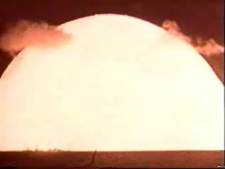 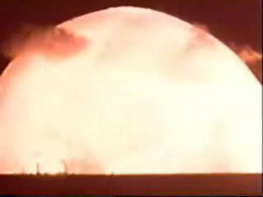 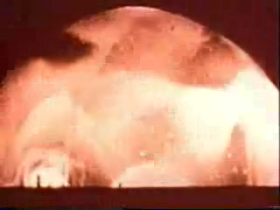

**1 2 3**

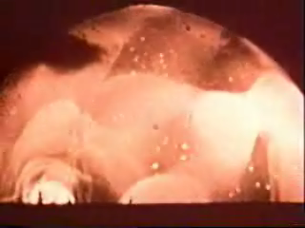 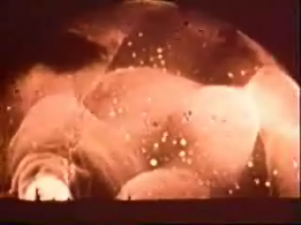 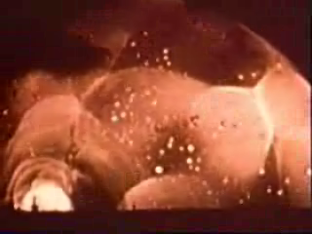

**4 5 6**

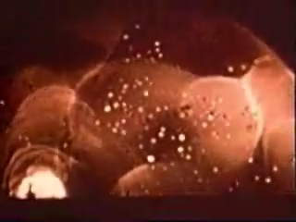 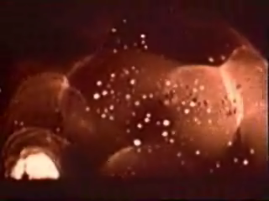

**7 8**

**Рис 1.**

**На (Рис 1.) приведены несколько кадров из этого популярного ролика, с интервалом примерно одна секунда.**

**Хорошо известно, что длительность свечения в эпицентре термоядерного взрыва длится несколько секунд (до 20 секунд). Те же несколько секунд из эпицентра термоядерного взрыва идет мощный поток нейтронного излучения (проникающая радиация). При этом, чем больше мощность взрыва, тем больше времени длится свечение и тем больше времени идет поток нейтронов. Все это четко свидетельствует о том, что интенсивный ядерный синтез идет все это время, но никак не микросекунды, как то утверждает современная теория. Налицо гигантское (в миллионы раз) несоответствие между теорий и экспериментом. Дальше еще интереснее – за все 8 секунд (для взрыва, это гигантское время), диаметр светящегося полушария увеличился не более, чем на (20 %), и свершено ясно, что четкая граница этого полушария, это не ударная волна. Какая сила так надежно и устойчиво, держит раскаленную плазму в строго очерченных границах полушария, современная теория, не то, что объяснить – намекнуть не может!!! Более того, на приведенных кадрах очень хорошо видно, что внутренняя структура плазменного полушария имеет сильно неравномерную структуру, которая совсем не похожа на пузырь равномерно заполненный раскаленным газом. Если судить по свечению, то выделение термоядерной энергии тоже очень неравномерно.**

**Есть яркие точки, а есть обширные затемненные области. Без особого труда можно понять, что ядерный синтез идет в этих светящихся точках, и это на все сто процентов совпадает с новой теорией.**

**Еще более удивителен тот факт, что внутренняя структура плазменного полушария, на протяжении всех 8 секунд, совершенно не изменяется и возникает вопрос, способный сразу же отправить на свалку газокинетическую теорию плазмы – если плазма это хоть немного газ, то почему нет и намека на выравнивание давления и плотности, в течении всех 8 секунд. Где тут максвеловское распределение скоростей, где статистическая физика, и прочие газокинетические и гидродинамические модели.**

**То что видно на этих кадрах, это строго упорядоченная система потоков заряженных частиц, которая взаимодействует с собственными магнитными и электрическими полями. Это та самая самосогласованная математическая задача, которую 70 лет назад не могли решить и сейчас не могут, но логика этого процесса понятна.**

**Как известно при атомном взрыве, разогрев термоядерного заряда ( Т1), идет за счет рентгеновского излучения и в первую очередь интенсивно разогреваются электроны. (См. Рис. 2)**

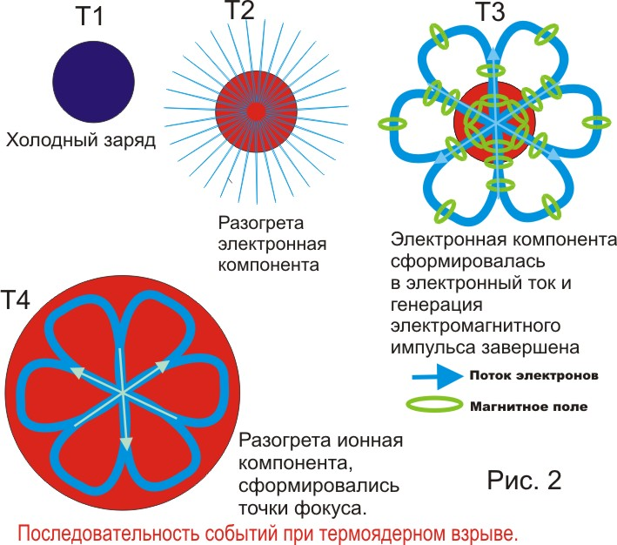

**В первый момент (Т2), разогретые до гигантской температуры электроны, удерживаются в этом районе электростатическим полем от тяжелых и медленных положительных ионов, которые ни как не могут поспеть за ними, и как якорь некоторое время удерживают рой легких и разогретых электронов, от разлета.**

**Кратковременно формируется шаровой конденсатор.**

**Каждый электрон успевает сделать тысячи попыток, покинуть сгусток тяжелых ионов, но каждый раз падает обратно, под воздействием электростатического поля. Пока электроны равномерно вылетают и равномерно возвращаются обратно, нет никаких магнитных полей. Однако такая ситуация совершенно не устойчива и малейшая флуктуация, приведет к очень быстрому и лавинообразному разделению потока электронов, на выходящие и входящие струи. Неустойчивость начинают свою созидательную работу.**

**Входящие и выходящие потоки формируют замкнутые траектории электронов, свитые в плотный клубок, то есть, формируется постоянный ток текущий по замкнутой траектории. Траектория эта замкнута сама на себя, но свита в хаотичный, и плотный клубок. С течением времени и очень быстро этот ток нарастает, за счет все новых электронов, которые выходят на синхронные траектории. Именно в этот момент идет кристаллизация, и формируется мощнейший электромагнитный импульс. Часть энергии плазмы идет на формирование мощнейших магнитных полей, а быстрое нарастание магнитного поля индуцирует электромагнитные волны (электромагнитный импульс).**

**Как только ток, в этом клубке достиг максимума (Т3), то есть все электроны заняли синхронные и стабильные траектории, вся электронная компонента оказалась в надежной магнитной ловушке, сформированной собственным магнитным полем. Теперь уже закон электромагнитной индукции не позволяет изменять сложившийся порядок электронных потоков, и вся система мощнейших электронных токов оказывается вмороженной в пространство и законсервированной. Теперь любая попытка резко изменить интенсивность, форму или направление потока электронов, будет надежно пресекаться индуцированным электрическим полем. Именно этим и объясняется тот факт, что все восемь секунд, в эпицентре термоядерного взрыва, существует некая, абсолютно стабильная структура.**

**Тот факт, что эта структура не строго симметрична, объясняется тем, что еще в начале формирования, потоки электронов были искажены внешними случайными факторами: контакт с элементами конструкции заряда, с поверхностью земли, с металлической фермой и т.п.. Однако сформировавшись, они уже стремятся сохранить первоначальную форму.**

**После того, как электронная компонента, оказалась в собственной магнитной ловушке, плазма приобретает все признаки твердого тела и сама себя держит. Мощнейшие потоки электронов, свитые в тугой клубок, с многочисленными точками взаимного пересечения, служат жестким каркасом, и надежно сохраняют, ту форму плазмы, которая сформировалась в первый момент.**

**Через некоторое время ионы заполнят весь объем занятый электронной компонентой, и даже попытаются выйти за ее пределы (Т4). Все это происходит в первый момент и очень быстро, дальше событии протекают медленно и спокойно. Ионная компонента слабо взаимодействует с магнитным полем, так как ионы намного тяжелее, и движутся с меньшими скоростями.**

**Если снова посмотреть на приведенные выше кадры, том можно заметить, что светящееся полушарие имеет очень резкую и четкую внешнюю поверхность. Эта поверхность сформирована ионной компонентой. На большой скорости положительные ионы пытаются выскочить за пределы светящегося полушария но тормозятся электрическим полем, затормаживаются и возвращаются обратно. Именно положительные частицы контактируют с атмосферой и с поверхностью земли, но в момент контакта с внешней средой их скорость близка к нулю, то есть они не могут существенно разогреть те предметы, которые находятся в непосредственном контакте с поверхностью светящегося шара. Проще говоря поверхность светящегося полушария - холодная. Клубок электронных токов, со всех сторон окружен слоем теплоизоляции из ионов и совершенно не контачит с внешним миром, а ионы вступают в контакт на излете – остывшими.**

**Кстати, точно так взаимодействует с окружающим миром и шаровая молния, температура ее поверхности близка к абсолютному нулю, то есть, с атмосферой взаимодействуют только заторможенные до нулевой скорости (остывшие на излете) ионы, а вот если проткнуть этот слой ионной теплоизоляции, то произойдет взрыв шаровой молнии.**

**То, что энергия уходит из эпицентра термоядерного взрыва в основном за счет электромагнитного излучения (высвечивание энергии) - давно и хорошо известный экспериментальный факт, но почему сгусток, разогретого до гигантской температуры вещества имеет такую спокойную и четкую границу с атмосферой, да еще на протяжении 8 секунд, может объяснить только теория кристаллической плазмы.**

**Очень хорошо вписывается в новую теорию и эффект двойной вспышки при термоядерных взрывах.**

**Первая вспышка это разогрев за счет цепной реакции деления. Сразу же начинается формирование электронного клубка и генерация электромагнитного импульса. Конец электромагнитного импульса означает, что переходные процессы завершены, то есть электронный ток достиг максимума и полностью сформирован плазменный кристалл. В этот момент свечение почти прекращается, но через некоторое время ( примерно через одну микросекунду) формируются точки нейтронной плотности, в них начинается реакция ядерного синтеза, и свечение резко усиливается. Свечение длится до тех пор пока не выгорит большая часть термоядерного топлива, захваченного о общий хоровод, еще в момент формирования электронных потоков.**

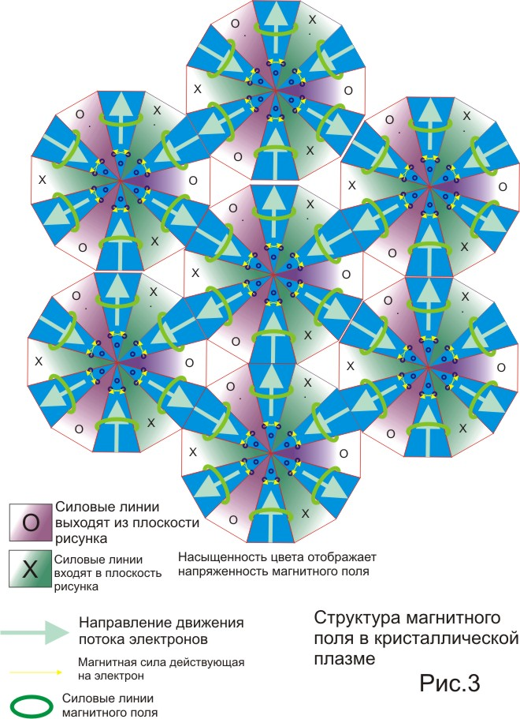  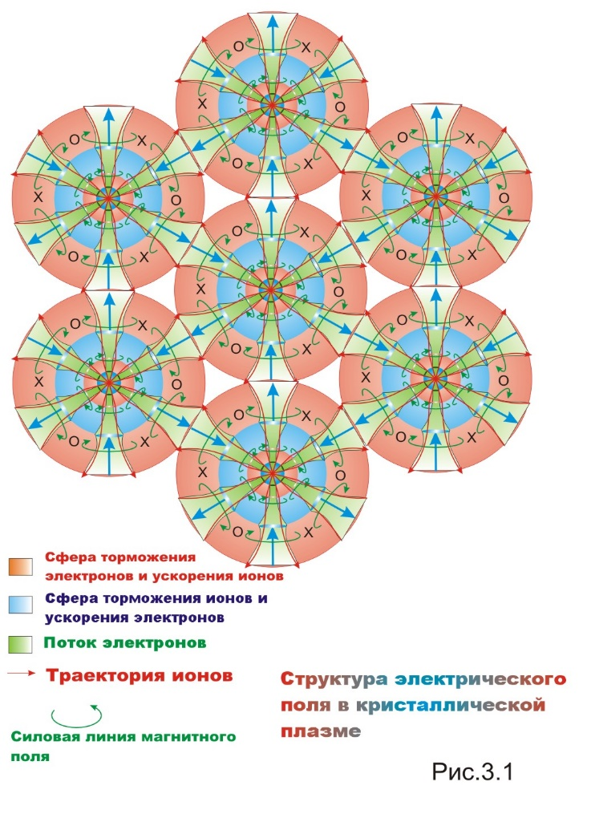

**Формирование точек нейтронной плотности.**

**После завершения кристаллизации, в плазме начинается процесс формирования точек предельно, высокой плотности вещества. Для их формирования нужны очень простые начальные условия.**

1. **в плазме не должно быть частых парных столкновений между частицами.**
2. **В плазме должны быть мощные встречные электронные потоки.**

**Форма встречных потоков может быть любой. Это могут быть два встречных потока, один радиально сходящийся, несколько отдельных потоков идущих в одну точку, или множество потоков направленных в общий центр (имплозия). Во всех случаях точки будут формироваться, но их структура будет точно отражать структуру и форму породивших их потоков. Для простоты (на Рис. 3 Рис. 3.1)) показана структура точек фокуса (нейтронных точек), сформированных при помощи 4-х равных потоков, скрещенных между собой. Для простоты изображения приведен двумерный рисунок.**

**Радиус каждой ячейки всегда равняется дебаевскому радиусу для данной плазмы, он так же зависит от плотности и энергии частиц (электронов).**

**В каждую ячейку входят 4 электронных пучка и столько же из нее выходят, но эти выходящие пучки, тут -же становятся входящими в соседние ячейки и так далее. Хорошо видно, что эти элементарные токи,**

**формируют 4 скрещенных и совмещенных общих тока, которые не создают суммарного внешнего магнитного поля. Однако в каждой ячейке магнитное поле есть. Весь объем, занятый этой плазмой, расшит очень гармоничным и очень сильным магнитным полем. Если учесть, что при плотности плазмы (1.0Е+20 штук на метр кубический) и температуре 100 миллионов градусов, диаметр ячейки (радиус Дебая) примерно 100 микрон, а ток втекающий в нее 10 000 ампер, то напряженность магнитного поля у поверхности ячейки достигает весьма приличного значения (1.0Е+8) а/м, а по мере приближения к центру, быстро растет - обратно пропорционально расстоянию к этому центру и диаметру пучка.**

**Каждый элементарный ток окружен собственным магнитным полем и полем от трех встречных элементарных токов, которые совпадают и суммируются с его полем.**

**Более того, это магнитное поле имеет максимальную напряженность на поверхности каждого элементарного тока, но спадает до нуля в центре, этого же элементарного тока. В итоге получается очень гармоничная система полых трубок из магнитного поля, которые на границе ячеек расширяются, и сужаются до бесконечно малого диаметра по мере приближения к центру ячейки.**

**На Рис. 3.1 показана структура электростатического поля. Его форма напоминает шаровую матрешку или многослойный шаровой конденсатор, в котором диаметр сферических электродов уменьшается обратно пропорционально расстоянию до центра, но потенциал между обкладками остается стабильным и равным. При энергии электронов 1 миллион электрон-вольт и радиусе ячейки 100 микрометров, напряженность Эл. поля на поверхности этой же ячейки достигает гигантского значения 1,0E+10 вольт на метр. В целом же система электрически нейтральна.**

**Рис.3, Рис. 3.1** [**М1В1**](M1B1.EXE) **движущаяся картинка к этому рисунку.**

**К сожалению двумерный рисунок не позволяет в полной мере показать всю красоту этого узора из магнитного поля. А тот факт, что вся эта сложнейшая система формируется самопроизвольно, вызывает изумление.**

**На остриях магнитных трубок напряженность магнитного поля доходит до гигантских, внутриядерных значений, и естественно что мгновенно достигнуть максимума не может - мешает индукция. Этот процесс длится примерно одну миллионную секунды. Это и есть время задержки между разогревом термоядерного топлива и началом реакции синтеза. Такая задержка была замечена, еще при первых испытаниях.**

**Очень важно заметить что, электроны не могут пройти через центр ячейки, не меняя направления, и если проследить за траекторией отдельного электрона, выйдет случайная, ломанная траектория, точки излома которой, будут совпадать с центрами ячеек. Это обусловлено тем, что электрон может сколь угодно близко подойти к центру ячейки, но не может преодолеть этот центр и продолжить движение по прямой. Двигаясь по входящей магнитной трубке, электрон подлетает к центру, затормаживается в электростатическом поле и отбрасывается, этим же полем назад. Но двигаться в обратном направлении по этой же магнитной трубке он уже не может. Магнитное поле входящей трубки немедленно вытолкнет его наружу и он неминуемо будет захвачен в одну из трех, выводящих трубок (на плоском рисунке таких трубок две). В итоге, выходит некий парадокс - электроны в кристаллической плазме движутся по ломанной и случайной траектории, упруго отскакивая от центров ячеек, но электронные токи, ими же сформированные, имеют строго упорядоченную, стабильную структуру.**

**Отскок электрона от центра ячейки, только на первый взгляд носит случайный характер, в действительности это очень тонкая и точная система самонаведения входящего потока электронов на абсолютный центр ячейки.**

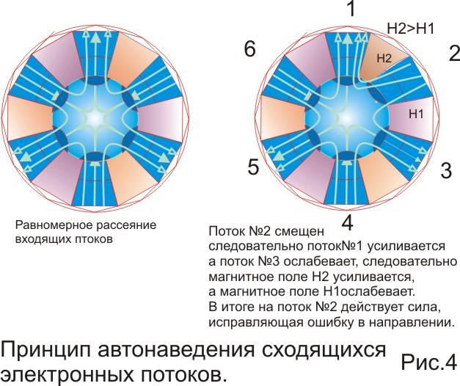 **Работает эта система следующим образом. См. (Рис. 4) Если острие входящей магнитной трубки направлено точно в центр, то все электроны которые идут по этой трубке, будут при отскоке делится на три равные части и уходить по трем выходящим трубкам. Но если острие смещено от центра то, отскок электронов уже не будет делится на равные части. Произойдет перераспределение в выходящих потоках и магнитное поле усилится с той стороны, куда смещена ось входящего потока. Образовавшийся таким образом перекос в магнитном поле, выправит ошибку и направит входящий поток точно в цель.**

**. На** [**М10В1**](M10B1.EXE) **и** [**М10В2**](M10B2.EXE) **показан случай, когда, несколько пучков направлены в одну точку со всех сторон. Рассеивающий заряд, в таком случае, формируется самопроизвольно из замедленных электронов. Каждый пучок, под воздействием вышеописанной закономерности, стремится подкорректировать направление своего движения так, чтобы двигаться к центру системы более точно, а это и приводит к самопроизвольной центровке, сформировавшегося объемного отрицательного заряда.**

**В первый момент времени Т1 (См. Рис. 6), в ячейках формируются и неподвижно зависают отрицательные объемные заряды из заторможенных электронов. На рисунке показана, одна из ячеек в разные моменты времени. В момент времени (Т1) в ячейке появляется объемный заряд шарообразной формы (первая ступень сжатия электронов). Его электрический потенциал, примерно равен первоначальной кинетической энергии электронов, и это равенство формируется при помощи магнитного поля, которое противодействует силам электростатического расталкивания в пучке, и все время стремится направить (подвернуть) вектор кинетической энергии каждого электрона, на встречу электростатической силе торможения, и заставляет таким образом электроны, полностью расходовать свою кинетическую энергию. Чем больше ток тем сильнее этот эффект (МГД – торможения). (См. Рис. 5)**

**Однако нужно обратить особое внимание на то, что в этом объемном заряде есть уплотнения в тех местах, где с ним соприкасаются потоки электронов. Формирует эти уплотнения магнитное поле. На электроны летящие к центру ячейки, одновременно действуют две силы. Одна магнитная, которая поджимает поток электронов к собственной оси , другая электрическая, которая тормозит весь поток. На первом этапе, когда электроны имеют максимальную скорость, магнитная сила выступает в роли собирающей линзы. На втором этапе, когда скорость электронов минимальна, главную роль играет сила электростатического расталкивания и формируется рассеивающая линза. В итоге выходит, что объемный заряд, сформированный этими потоками, имеет равномерно расположенные на поверхности электростатические рассеивающие линзы, расположенные строго по центру магнитных трубок. Для электронов это рассеивающие линзы, а вот для ионов это электростатические собирающие линзы.**

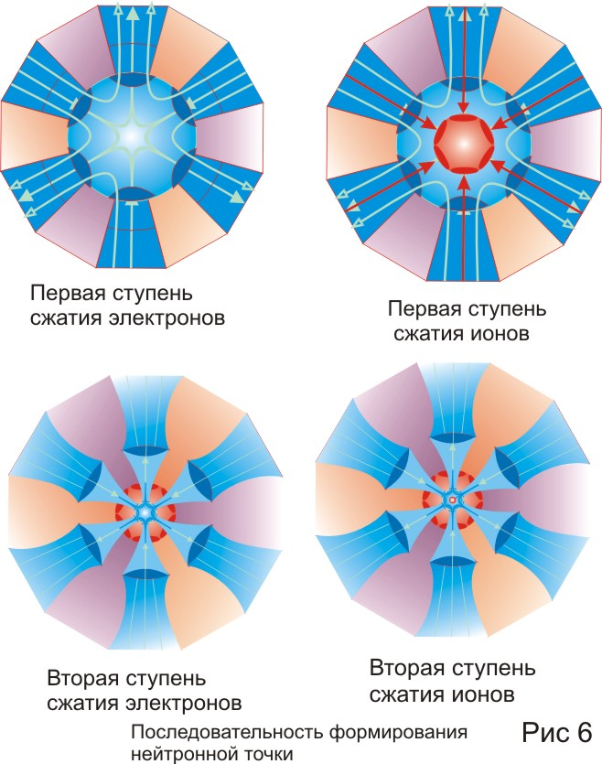

**На отрицательный объемный заряд, конечно же реагируют ионы. Со всех сторон, положительные частицы с ускорение начинают двигаться к отрицательному заряду , который неподвижно висит в центре ячейки. Достигнув его набирают кинетическую энергию равную его потенциалу, а следовательно и энергию равную, первоначальной энергии электронов. На максимально скорости ионы проходят электростатические собирающие линзы и продолжают движении к центру уже по инерции и интенсивно тормозятся собственным объемным зарядом.. Пройдя примерно половину, оставшегося расстояния до центра, момент времени (Т2), ионы почти полностью потеряют скорость и сформируют там, объемный положительный заряд (первая ступень сжатия ионов). Его потенциал будет равен, их (ионов)максимальной кинетической энергии, а следовательно будет равен, и максимальной энергии электронов, и потенциалу первого отрицательного объемного заряда. Вместе с тем, образовавший положительный электрический заряд будет намного меньше, чем первый отрицательный объемный заряд, и поэтому не сможет его скомпенсировать. Таким образом в момент времени Т2, в ячейке формируется шаровой конденсатор, заряженный до напряжения равного кинетической энергии части выраженной в электрон вольтах. Ионы движутся намного медленнее электронов, и поэтому как только появится первый положительный заряд, электроны тут же поменяют свои траектории, и сформируется система (Т3). Теперь электроны затормаживают на первой отрицательной сфере, но не отскакивают от нее, а с ускорением продолжают движение еще ближе к центру ячейки. На максимально скорости входят в первую положительную сферу, проходят еще половину оставшегося пути к центру, и формирую второй отрицательный объемный заряд (вторая ступень сжатия электронов). По форме он точная копия первого, и имеет аналогичный набор электростатических линз, его потенциал такой же, но радиус в 4 раза меньше, чем радиус первого отрицательного, а напряженность электрического поля, на его поверхности, в 4 раза выше. В те же 4 раза, имеет большую напряженность и магнитное поле, окружающее этот новый заряд. Очень важно то, что с образованием второго отрицательного заряда, образовалось новая, еще более мелкая, но значительно более напряженная, структура магнитных полей. Магнитные трубки как бы вытянулись к центру и заострились. Электроны по прежнему отскакивают от центра ячейки, но приближаются к этому центру, на значительно меньшее (в 4 раза) расстояние. В момент времени (Т4) формируется второй положительный объемный заряд (вторая ступень сжатия ионов). Его размер еще меньше, чем новый шарик электронов, а напряженность электрического поля снова увеличивается в два раза. Дальше все это многократно и самопроизвольно повторяется. Шаг за шагом, потоки заряженных частиц приближаются к абсолютному центру ячейки. С каждым шагом заостряются и удлиняются полые магнитные трубки. С каждым шагом формируются новые, все более мелкие, объемные заряды. Напряженность магнитных и электрических полей быстро нарастает. Каждый раз формируется новый, еще более короткофокусный, расположенный еще ближе к абсолютному центру, набор электростатических линз. При этом, комплект рассеивающих линз, чередуется с комплектом собирающих линз. В конечном итоге, в центре ячейки кристаллической плазмы, образуется точка фокуса, размером с атомное ядро, и через нее проходят: электронный ток в десятки тысяч ампер, и ионный ток в сотни ампер, одновременно. Соответственно, в каждый момент времени в этой точки находятся, несколько ионов и несколько электронов. Как они там будут себя вести, никто сказать не может. Никакой ускоритель не может столкнуть сразу несколько ионов, да еще вперемешку с электронами. Для этого нужны принципиально иные устройства.**

**Самопроизвольная центровка системы элементарных токов.**

**Потоки электронов и ионов, входящее в ячейку кристаллической плазмы, не имеют изначального точного направления но нейтронную точку. Влетая в очередную ячейку, кристаллической плазмы, каждая частица несет с собой целый набор всех возможных ошибок, по вектору, и по скорости. Еще больший набор ошибок имеют потоки частиц. Например – идущий к центру поток электронов может иметь не нулевой суммарный момент вращения, и если этот момент не убрать, то при сужении потока произойдет его раскрутка. Другими словами – электроны , двигаясь мо магнитной трубке, могут одновременно вращаться вкруг центральной оси, этой трубки.**

**Однако, при изучении этой задачки выяснилось, что существует механизм выравнивания момента вращения между электронами движущимися по общей магнитной трубке, то есть, моменты вращения всех электронов в одной трубке самопроизвольно выравниваются, а общий суммарный момент вращения передается через общее магнитное поле, соседним выходящим потокам электронов. При этом обмен суммарным импульсом вращения происходит постоянно, по мере приближения электронного потока к точке абсолютного фокуса. При изучении множества других погрешностей, выяснилась очень важная 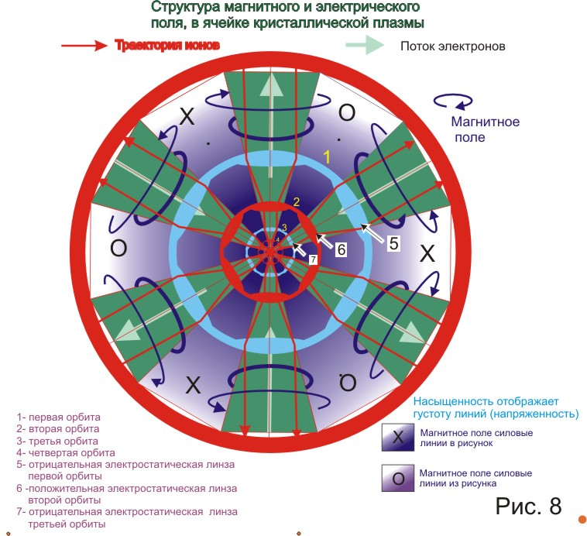общая закономерность – все возможные ошибки и погрешности, которые несут с собой частицы идущие к центру ячейки, предаются частицам выходящим из того же абсолютного центра.**

**Если говорить образно, то движущиеся к центру частицы, как бы узнают у встречных части, где же этот центр, и корректируют (уточняют) свою траекторию. Особенно интенсивно этот диалог идет в районе электростатических линз, находящихся на одной ступени сжатия (на общей орбите).**

**На Рис.8 показана структура распределения электростатических объемных зарядов, в ячейке кристаллической плазмы. Красным выделены положительные объемные заряды, а голубым отрицательные. На рисунке хорошо видно, что на первой орбите (на равном удалении от центра), равномерно расположены 8 электронных сгустков - 4 сформированы входящими потоками электронов, еще 4 сформированы выходящими. На плоском рисунке видны только 6 сгустков (3 входящих и 3 выходящих). Состоят эти сгустки из движущихся электронов, но висят в пространстве неподвижно и взаимодействуют между собой как твердые тела, то есть самопроизвольно стремятся равномерно распределится по своей сфере (по орбите № 1). Один из механизмов автоматического сведения пучков, и работает, используя стремление заряда равномерно заполнить сферу. Если, на пример, один из входящих потоков будет направлен немного мимо центра, то сгусток, который он формирует, немного сместится по сфере №1, и сдвинет немного ближний выходящий пучок, которому он ошибочно смещен. В итоге этого взаимодействия, входящий поток пойдет к центру более точно, а выходящий поток, отклонится в другую сторону и забудет точное направление на центр. Произойдет обмен энергией ошибки. См. (Рис. 9).**

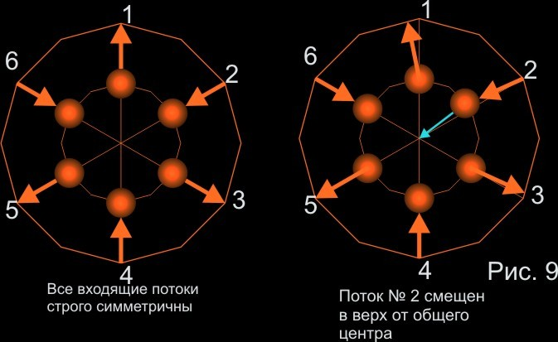

**В конечном итоге, на небольшое смещение от центра потока № 2 отреагируют все заряды, произойдет их смещение, произойдет небольшой общий перекос их суммарного эл. поля. Это прекос и направит поток № 2 в общий центр. Сгустки электронов так и будут находится в этом , слегка перекошенном, состоянии пока в данную ячейку будет влетать поток электронов с ошибкой по вектору. По мере приближения к центру произойдет еще множество подобных актов уточнения направления (на каждом такте сжатия). Чем ближе к центру происходит этот обмен, тем более точно определяется направление. Многоступенчатость процесса, обеспечивает фантастическую точность, этого механизма.**

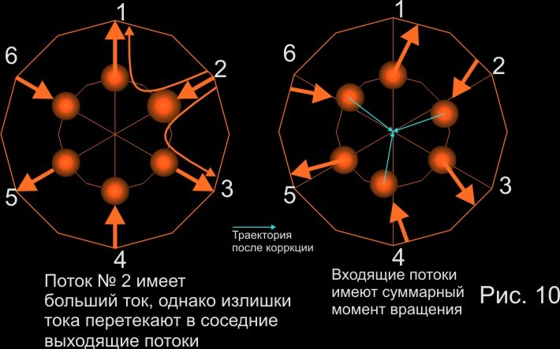

Рисунок 10

**На Рис.10 показаны еще два механизма передачи погрешностей от входящих потоков к выходящим. В первом случае ток №2 имеет ток больше, чем остальные. Тогда в момент остановки на первой орбите, его лишний объемный заряд, перейдет к ближайшим выходящим потокам. Этот дополнительный ток не пройдет к центру, а будут отброшен назад, вместе с уходящими потоками, и будет разделен на три части. Уходящие потоки, ( на плоской картинке, это первый и третий) заберут эти излишки и войдут с ними в соседние ячейки. Там они будут снова поделены, таким же образом ( на три части) между другими потоками и так далее. Таким образом излишек тока будет разделен на бесконечно число частей и будет равномерно распределен по всем ячейкам кристаллической плазмы. Как передается суммарный момент вращения хорошо видно и без пояснений.**

**Шаровая симметрия и конус равновесия.**

**На рисунке (11) показаны два варианта организации сходящихся потоков электронов.**

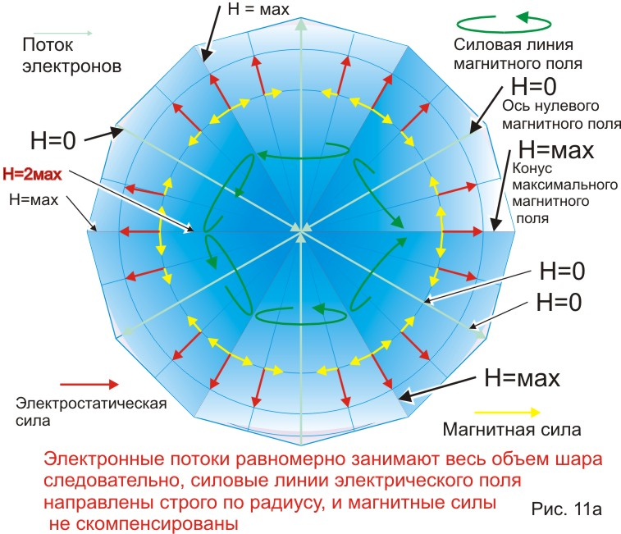 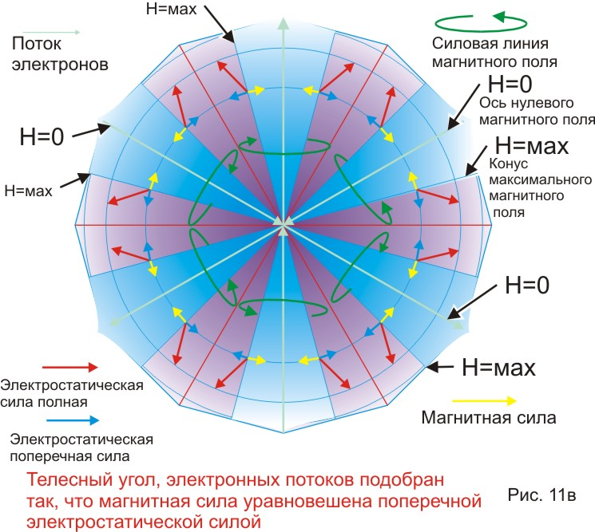

**Вариант (а) – потоки электронов равномерно заполняют шар, а между водящими потоками и выходящими нет зазора. В таком случае электростатическое поле имеет центральную симметрию и на каждый электрон действует электрическая сила направленная строго по радиусу. В то же время на электроны действует сила от собственного магнитного поля. Каждый поток электронов создает собственное магнитное поле, которое стремится поджать собственные электроны к осевой линии. На осевых линиях потоков магнитное поле рано нулю, но по мере приближения к периферии потока оно увеличивается и достигает максимума на поверхности. Вместе с тем, напряженность магнитных полей синхронно и быстро растет по мере приближения к центру, то есть по мере сужения потоков. Ясно, что в этом варианте, магнитные силы остаются не скомпенсированными, и под их действием, потоки будут сужаться. Важно отметить тот факт, что чем дальше электрон от осевой линии пучка, тем сильнее магнитное поле, и тем круче будет изгибаться его траектория, а это главный закон собирающей линзы.**

**На Рис. (11в) показан вариант, когда телесный угол электронных пучков подобран так, Что силы магнитного сжатия, уравновешены поперечной электростатической силой. В таком случае на электроны будет действовать только сила торможения для входящих пучков и сила ускорения для выходящих. Важно отменить, что поперечная электростатическая сила будет равна нулю на осевых линиях, будет нарастать к поверхности пучков и по мере приближения к центру, то есть ее форма полностью совпадает с формой сил от магнитного поля. При правильно подобранном телесном угле потоков, магнитные силы равномерно компенсируются по всему объему пучков. В реальной ситуации сходящиеся пучки электронов ищут этот угол равновесия самопроизвольно. Если это угол становится больше, то магнитные силы поджимают его, но если меньше, то электростатические силы раздувают пучок.**

**Таким образом происходит автоматическое наведение сходящихся потоков на общий центр и автоматический подбор их телесного угла сужения. Если рассматривать сложившуюся структуру полей, с точки зрения одной движущейся заряженной частицы, то это система собирающих и рассевающих линз настроенных на общий центр. (См. Рис. 8) Красным показаны траектории ионов.**

**Подобных автоматических самонастраивающихся систем в плазменных кристаллах очень много, и есть очень сложные. Например есть система работающие на тормозном излучении частиц, когда нарушившая общий порядок заряженная частица, сбрасывает энергию ошибки в виде тормозного излучения, благодаря этому снова возвращается в общий строй и перестает излучать. Изучить все эти системы подробно и быстро, нет никакой возможности. Они также бесконечно многообразны и сложны как неустойчивость плазмы. Однако все эти системы решают одну, единственную задачу- они обеспечивают попадание всех заряженных частиц в общий абсолютный центр ячейки, с точностью размером с атомное ядро. Все они формируются самопроизвольно, не требуют никакой внешней подстройки и регулировки. Чтобы они появились и заработали нужно только создать простейшие начальные условия – организовать в плазме мощные встречные электронные потоки. Поэтому нет необходимости подробно, описывать и доказывать как формируются и работают все эти сложнейшие системы автонаведения и автофокусировки. Во первых это просто невозможно, во вторых это и не нужно. То, что точки нейтронной плотности существуют, есть великое множество и косвенных и прямых доказательств. Какие нужны начальные условия теперь уже точно известно, и их можно организовать в лабораторных условиях.**

**Условия формирования точки нейтронной плотности.**

**Показанный выше принцип шаровой симметрии сходящихся потоков заряженных частиц, это главное условие для самопроизвольного формирования нейтронной точки фокуса, но есть и дополнительные условия. Во первых – энергии электронных пуков недостаточно чтобы с первой попытки сформировать нейтронную точку. Их собственный объемный заряд остановит их и отбросит назад, еще на полпути до абсолютного центра. По этому, район встречи электронных пучков должен быть заполнен уравновешивающим зарядом положительных частиц (ионов). Второе условие в том, что не должно быть частых прямых столкновений между частицами. Это условие можно выполнить за счет высокой температуры плазмы, или в кристаллической решетке твердого тела. Третье дополнительное условие - сила сходящихся токов должна превысить некий критический порог в несколько тысяч ампер.**

**Все эти условия можно сформировать, просто нагревая вещество до критической температуры. Тогда сходящиеся (встречные) потоки электронов и все дополнительные условия, сформируются самопроизвольно и неизбежно. Этот принцип и реализуется при термоядерных взрывах.**

**Однако все необходимые условия, можно организовать и искусственно. Например можно не доводить температуру до критической, а организовать все стороннее обжатие (имплозию) термоядерного заряда и точки нейтронной плотности сформируются при значительно более низкой температуре. Этот принцип так же реализуется при термоядерных взрывах. Можно обстрелять низкотемпературную плазму радиально сходящимся потоком электронов. Этот вариант реализуется в установках «Плазменный фокус». Случай, когда низкотемпературная плазма обстреливается электронным потоком очень большой мощности и за счет этого формируются нейтронные точки , имеет очень много практически реализованных примеров:**

1. **Четочная молния – электронный пучок сформированный в момент обрыва основного тока, проходит через положительное грозовое облако и формирует цепочку нейтронных точек (четки).**

**2) В опытах Уруцкоева** [**http://model.exponenta.ru/transmutation/0007.htm**](http://model.exponenta.ru/transmutation/0007.htm) **в момент**

**расплавления проволочки и обрыва тока формируется мощные потоки электронов идущие через**

**низкотемпературную плазму (зону расплавления фольги).**

**3) В опытах Rusi Taleyarkhan** [**http://nature.web.ru/db/msg.html?mid=1181360**](http://nature.web.ru/db/msg.html?mid=1181360) **в момент**

**схлопывания пузырьков формируются потоки электронов идущие в общий центр.**

**Известны по крайней мере два случая, когда нейтронные точки формируются в кристаллической решетке твердого тела: Это известный опыт с нейтронным излучением при электролизе тяжелой воды, и эксперименты на установке Протон 21** [**http://www.proton21.com.ua/about.html**](http://www.proton21.com.ua/about.html)

**Механизм передачи энергии ядерного синтеза электронам.**

**Ядерные реакции синтеза протекают в центре электрически нейтрального сгустка из электронов и ионов фантастической плотности. Энергия ядерного синтеза выделяется в виде кинетической энергии нейтронов и положительно заряженных ядер. Однако плотность частиц окружающих зону реакции запредельно высока (нейтронная плотность), и все частицы перемещаются там по строго определенным траекториям (сверх текучесть и сверх проводимость). Поэтому любая заряженная частица попытавшаяся покинуть зону реакции, по не разрешенной траектории и с неразрешенной скоростью, будет испытывать на себе всю мощь ответной реакции от упорядоченной системы частиц окружающих зону реакции, и будет интенсивно тормозится, передавая свою кинетическую энергию всему хороводу частиц. Да же нейтральные нейтроны, покидая зону реакции, испытают множество столкновений с ионами, и потеряют большую часть кинетической энергии. Сгусток частиц в этом случае, сыграет роль замедлителя. Учитывая то, что прядок в системе поддерживают электроны, то излишки энергии поглотит именно электронная компонента. Механизм захвата излишней энергии электронами следующий: Электроны и ионы входят в зону реакции и выходят из нее с равной энергией. Однако при равной энергии, электроны имеют около световую скорость, а ионы имеют скорость значительно меньше. Следовательно покинуть зону реакции и не нарушить при этом ее квазинейтральность, и электроны и ионы имеют право с той же скорость как и вошли. Любая попытка ионной компоненты покинуть зону реакции с увеличенной скорость приведет к образованию в этой точке, избытка электронов. Образовавшееся при этом электрическое поле начнет интенсивно выталкивать электроны и тормозить улетающие ионы. Однако скорость выходящих электронов уже около-световая, и как бы не старались уходящие разогретые и тяжелые ионы - тянуть за собой электроны – их скорость выхода из зоны реакции, уже не может увеличится ( набирая энергию электроны только тяжелеют), а вот сами ионы, интенсивно тормозятся, то есть теряют и скорость и энергию . Таким образом любое выделение энергии в точке нейтронной плотности приведет к появлению избыточного отрицательного заряда, который будет тормозить уход положительных части и утяжелять уходящие релятивистские электроны. Следовательно энергия от положительной компоненты будет передаваться электронам. Именно это релятивиский механизм позволяет создать реактор, с прямым преобразованием энергии ядерного синтеза в электрическую.**

**ЭФФЕКТ ПЛАЗМЕННОГО ФОКУСА**

**Еще в самом начале исследований, при проведении экспериментов с самосжимающимися разрядами, Н.В. Филиппов обнаружил эффект под названием "Плазменный фокус", (см. стр. 43, авт. Г.С. Воронов, изд. Наука, "Штурм термоядерной крепости").   
  
Случайное изменение формы электродов простейшей газоразрядной трубки, дало неожиданный результат - число нейтронов возросло в миллионы раз, (достигает значения 1012 нейтронов за импульс), а сами импульсы стали получатся стабильно, в каждом разряде.   
  
Мощность термоядерной реакции в импульсе достигает 100 Мвт и идет она в маленькой точке размером в доли миллиметра. До настоящего времени, такие установки строятся и используются как мощные, точечные, импульсные источники нейтронного излучения.   
  
Современная теория объясняет это явление тем, что, благодаря форме электродов, в момент электрического разряда, формируются потоки частиц направленные со всех сторон в одну точку, подобно лучам света в точку оптического фокуса - отсюда и название "Плазменный фокус".   
  
Произведем простой расчет.   
  
Дано:   
  
Т = 0,000000001 сек - время разряда   
  
N = 1012 число нейтронов за импульс   
  
I = 1000000 А - ток разряда   
  
D = 10–30 м2 - эффективное сечение ядерной реакции   
  
DF = 0,001 м - диаметр точки фокуса   
  
Находим эквивалентный ток ионов вступивших в реакцию. Число нейтронов, примерно, равно удвоенному числу ионов дейтерия, вступивших в реакцию, и, следовательно, число нейтронов нужно разделить на время разряда и умножить на два.   
  
I P = 2N / T = 10 A - ток ионов реакции   
  
Таким образом, ток ионов вступивших в реакцию лежит в районе 10 А   
  
Находим общий ток ионов прошедших точку фокуса за все время разряда. Точно определить невозможно, но он будет, по крайней мере, раз в сто меньше общего тока, т.к. электроны в тысячу раз легче, следовательно, быстрее набирают скорость. Следовательно, ионный ток лежит в районе 10000 ампер, т.е. 100 раз меньше электронного.   
  
I O = I / 100 = 10000 A - общий ток ионов   
  
Находим коэффициент реакции.   
  
k = I O / I P = 10000 / 10 = 1000 - коэффициент реакции   
  
Выходит, что каждый тысячный ион дейтерия, прошедший точку фокуса, вступает в реакцию.   
  
Определим необходимую плотность ионов в этой точке диаметром в один миллиметр. Площадь эффективного сечения реакции – 10 –30 м2.   
  
Площадь проекции точки в один миллиметр 10 -6 м2. Следовательно, в этой точке диаметром один миллиметр должны находится одновременно 1024 частиц, что бы обеспечить заданную интенсивность реакции (k - коэффициент реакции). Плотность частиц, в точке плазменного фокуса, в таком случае, должна составлять 1033 1/м3, а это в 100 тысяч раз больше плотности твердого тела.   
 Не слишком ли большая плотность для случайно сведенных пучков, без всякой настройки и юстировки формы электродов?   
 Все попытки получить нечто подобное принудительно, обстреливая микро-мишень со всех сторон пучками лазеров, оказались безуспешными. При этом система обстрела этой мишени, специально проектировалась и долго настраивалась, а тут без всякой подготовки, настройки, юстировки, только за счет случайно и грубо угаданной формы электродов - с первой попытки – мощнейшая и устойчивая ядерная реакция. Всякие доводы о газокинетических столкновениях потоков плазмы неубедительны. При такой температуре встречные потоки частиц, даже не заметят друг друга. Настолько велика длина свободного пробега их частиц. Только самопроизвольным формированием систем сведения и автофокусировки можно объяснить «Плазменный фокус»**

**Следовательно «Плазменный фокус это, прямое экспериментальное подтверждение самопроизвольной автофокусировки сходящихся потоков заряженных частиц.**

**ОБЪЯСНЕНИЕ ПЛАЗМЕННОГО ФОКУСА**

**Эффект плазменного фокуса существует, интенсивные ядерные реакции идут, а пиковая мощность в 100 МВт (в точке диаметром 1 миллиметр) достигается безо всякой настройки и юстировки системы.   
  
Если предположить, что существует эффект самопроизвольной автофокусировки сходящихся потоков заряженных частиц, то все хорошо объясняется и события, в таком случае, развиваются по следующей схеме.   
  
Первоначально, за счет формы электродов, формируется радиально сходящийся поток электронов идущих со всех сторон в точку фокуса. Это приводит к тому, что в этой точке появляется избыточный отрицательный заряд. Подходящие к точке электроны притормаживают, от этого еще больше усиливается их объемный заряд и электроны еще интенсивней тормозятся. События развиваются лавинообразно и очень быстро. Сходящийся поток электронов как бы, натыкается на собственный объемный заряд. Ситуация напоминает автомобильную пробку на перекрестке дорог, только перекресток трехмерный, а вместо автомобилей, летящие через точку фокуса электроны.   
  
В результате, в точке фокуса, зависает объемный отрицательный заряд и его потенциал таков, что большая часть электронов, летящих в эту точку со всех сторон, не может его преодолеть, отражается в обратном направлении и рассеивается.   
  
Образуется постоянное сферическое электрическое поле, неподвижно висящее в точке фокуса, сформированное сгустком замедленных (заторможенных) электронов. Вполне очевидно, что размеры этого поля будут соответствовать дебаевскому радиусу, а его потенциал будет равен средней кинетической энергии сформировавших его электронов, то есть, произойдет самопроизвольное, предельно возможное нарушение квазинейтральности (полное разделение зарядов) в этом районе. Потоки электронов отражаются от него и рассеиваются во все стороны. Однако если ток электронов достаточно силен (около 10 000 А), то магнитное поле, им же создаваемое, не позволит отраженным электронам разлетаться по всем направлениям, а сформирует из них два уходящих пучка (см.** [**М2В1**](M2B1.EXE)**).   
  
Обратим внимание на очень важный момент - электроны будут покидать точку плазменного фокуса в виде двух пучков, направленных в разные стороны (на экране монитора вверх и вниз). Покидая эту точку, электроны будут ускорятся и уйдут из нее с первоначальной энергией, то есть произойдет упругое отражение. Радиально сходящийся поток и два уходящих конусных потока формируют симметричный шар. По мере приближения к центру радиальный поток сплющивается, а два уходящих потока электронов расширяются по мере удаления от центра.   
  
Эта шаровая симметрия приводит к тому, сила сжатия пучков в собственном магнитном поле оказывается не скомпенсирована силой электростатического отталкивания, как это бывает в параллельном пучке. И это - важнейшая особенность.   
Именно благодаря шаровой симметрии, радиально сходящийся поток, под воздействием магнитного поля, сплющивается (утончается), а выходящие электроны зажимаются в два пучка. Можно заметить, что это хорошо известный механизм неустойчивости плазмы типа "перетяжка", когда случайное сужение плазменного шнура приводит к усилению магнитного поля в этом же месте и к дальнейшему сужению диаметра шнура до обрыва тока. В приведенном же примере, по мере приближения радиально сходящегося потока к центру и его сплющивания, магнитное поле так же нарастает, но электроны, в данном случае, интенсивно тормозятся собственным электростатическим полем и, в определенный момент, когда их скорость уменьшиться до минимума, сила электростатического отталкивания превысит силу магнитного сжатия. Тогда, под воздействием электростатического поля электроны рассеиваются по всем направлениям и снова ускоряются. Но, по мере увеличения их скорости, растет и магнитная сила, собирающая их в пучки. В каком бы направлении не попытался уйти электрон из центральной точки, магнитное поле направит его в один из уходящих пучков и не позволит ему двигаться навстречу сходящемуся потоку.   
  
Если предположить, что радиально сходящийся поток электронов немного конусный (см. ), тогда один уходящий пучок будет немного сильней по току, и эта разница установится самопроизвольно, то есть автоматически. Закономерность вполне очевидна - чем больше конусность сходящегося потока, тем сильнее разница в токе уходящих пучков.   
  
Такой характер поведения пучков приводит к еще одной уникальной особенности - сформированный отрицательный заряд самопроизвольно, то есть автоматически, стремится к идеальной шаровой форме. Возникшая, по каким-либо причинам, конусность сходящегося потока электронов самопроизвольно выправляется. Более мощный уходящий пучок создает более мощное магнитное поле, которое и поджимает входящий поток к центру точки фокуса, то есть выправляет ненужную конусность, а это приводит к тому, что силовые линии объемного заряда направлены в точку фокуса более точно, чем частицы этот заряд сформировавшие.   
  
Такая структура могла бы существовать сколь угодно долго - пока есть источник электронов. Но, с течением времени, на мощное электрическое отрицательное поле начинают реагировать положительные тяжелые частицы. Силовые линии отрицательного объемного заряда направлены примерно в центр точки фокуса, то есть в точку значительно (раз в десять) меньшую по размерам, чем сама точка плазменного фокуса. Следовательно, в эту меньшую точку со всех сторон с ускорением устремляется поток тяжелых положительных ионов (см.** [**М5В1**](M5B1.EXE)**). Вероятность прямого столкновения между частицами ничтожно мала и, дойдя до отрицательного облака, где напряженность отрицательного поля начинает резко уменьшаться, положительные ионы перестают ускоряться, но к этому моменту успевают набрать энергию равную потенциалу ускоряющего их поля. Происходит как бы обмен энергией между потоком электронов и потоком ионов. Электроны, достигнув точки фокуса, затормаживаются почти до нуля, а тяжелые положительные ионы, подлетая к этой же точке, разгоняются до максимальной энергии, т.е. до первоначальной энергии электронов. Можно сказать, что электроны остывают, отдавая свою энергию ионам, а ионы нагреваются, за счет первоначальной энергии электронов. Кажется, что это противоречит всем законам физики - как может перетекать энергия от холодного тела к нагретому?   
  
Причина же в том, что нет частых прямых столкновений между частицами и классические законы передачи тепла от нагретого тела к холодному перестают действовать. Частицы начинают взаимодействовать через коллективное электрическое поле. При этом, каждая отдельная частица одновременно взаимодействует со всеми остальными, оказавшимися в пределах дебаевского радиуса.   
  
В рассматриваемом случае электроны тормозятся и передают свою кинетическую энергию электрическому полю, а положительные частицы ускоряются, забирая энергию у этого же поля и передача энергии происходит без непосредственного контакта между частицами.   
  
Следовательно, положительные частицы будут на максимальной скорости проскакивать центр системы и снова замедлятся на периферии. В итоге, сформируется система хорошо понятная на экране монитора. Отрицательный заряд сконцентрирован в центре, а положительный на периферии, в виде положительно заряженной сферы. Электроны на максимальной скорости проскакивают положительную сферу и замедляются в центре, положительные частицы на максимальной скорости проскакивают центр и с минимальной скоростью отражаются от положительной сферы. В целом же, система электрически нейтральна. Можно заметить, что максимальная энергия положительных частиц будет близка к первоначальной энергии электронов, но не сравняется с ней. Положительный заряд будет стремится равномерно распределится по положительной сфере. Такая система может существовать сколь угодно долго, пока есть сходящийся поток электронов.   
  
Однако большая часть положительных частиц не сможет преодолеть собственный объемный положительный заряд в центре системы и будет не проскакивать его на полной скорости, а будет отражаться обратно и, следовательно, внутри объемного отрицательного облака, появится меньшее по размерам и по величине заряда - положительное шаровое облако из заторможенных положительных частиц (см.** [**М5В2**](M5B2.EXE)**). Однако, при значительно меньшем заряде и при меньших размерах, его потенциал будет равен потенциалу отрицательного заряда, а напряженность же намного больше, чем напряженность внешнего отрицательного заряда. После образования положительного заряда, по-другому ведут себя, уже, электроны. Теперь, затормозив до минимальной скорости, радиально сходящийся поток электронов попадает под воздействие внутреннего положительного заряда и под этим воздействием снова начинает ускоряться по направлению к центру системы. Дойдя до облака положительных малоподвижных частиц, электроны снова разгонятся до первоначальной скорости, а векторы их скорости будут направлены в центр еще более точно.   
  
Дальше все повторяется многократно, и, каждый раз, образуются новые, более маленькие по размерам, но более плотные сферические заряды, неподвижно висящие в пространстве, в виде матрешки.   
  
Анализируя эту логическую цепочку необходимо постоянно помнить, что прямых столкновений между частицами нет. Электронный поток двигается к центру, то замедляясь, то снова ускоряясь, формируя каскад вставленных одна в другую отрицательно заряженных сфер. Положительные частицы, двигаясь к тому же центру, также, то замедляются, то ускоряются и формируют соответствующий набор положительно заряженных сфер. Положительные сферы чередуются с отрицательными и, в целом, вся система остается электрически нейтральной.   
  
В итоге, самопроизвольно формируется и неподвижно висит в пространстве многослойный сферический конденсатор (см.** [**М5В3**](M5B3.EXE)**). Следует обратить особое внимание на то, что вышеописанный конденсатор может сформироваться только в том случае, когда вероятность прямых столкновений между частицами пренебрежительно мала и потоки частиц беспрепятственно пронизывают друг друга. Это возможно, только, при очень высокой температуре плазмы, то есть когда длина свободного пробега частицы намного больше дебаевского радиуса. Поэтому, как только температура плазмы достигнет критического значения и длина свободного пробега частиц превысит дебаевский радиус - самопроизвольное образование многослойных конденсаторов неизбежно.   
  
В районе фокуса сами собой возникают неподвижные электростатические волны. Электростатические колебания в плазме давно известны, но описанная шаровая система, это нечто уникальное и до настоящего времени неизвестное. Ее особенность в том, что образуются электрические поля неподвижно висящие в пространстве. Ни в какой другой среде, кроме плазмы, ничего подобного быть не может. Обнаружить экспериментально такую структуру очень трудно, так как она не создает внешних электрических и магнитных полей. Частицы, с энергией больше средней, беспрепятственно ее пересекают, а ее характерные размеры - от миллиметров до долей микрона.   
  
Очень важную роль играют магнитные поля, создаваемые радиально сходящимся потоком электронов и двумя выходящими из точки фокуса пучками электронов. Магнитное поле, как бы, отделяет поток выходящих электронов от радиально сходящегося потока и обеспечивает предельно возможную (абсолютную) автофокусировку входящих в точку фокуса электронов и формирование в пучки уходящих и точки фокуса, электронов.   
  
В итоге, в районе плазменного фокуса, самопроизвольно формируется система электрических и магнитных полей направляющих каждую частицу, летящую через этот район с любого направления, в точку абсолютного фокуса, размеры которой равны длине волны де Бройля для ионов дейтерия с энергией в несколько десятков кэВ.   
  
Все события и происходят в этой точке, размером с атомное ядро. В каждый момент времени в этой точке могут находиться сразу несколько ядер дейтерия и несколько электронов, которые и компенсируют электростатическое отталкивание положительных ядер. Получается некий отдаленный аналог мю-мезонного катализа. Ядерные реакции, в таком случае, идут совершенно по другому сценарию, и совершенно не похожи на реакции ядерного синтеза при помощи ускорителя, когда ядра сближаются за счет кинетической энергии и случайного прямого столкновения.   
  
При любой мощности традиционного ускорителя, вероятность столкновения и сближения до расстояния ядерной реакции сразу нескольких частиц отсутствует в принципе, а в точке же плазменного фокуса до ядерных расстояний сближаются сразу несколько частиц, включая электроны. Следовательно, в точке плазменного фокуса могут протекать ядерные реакции с участием сразу нескольких ядер и при непосредственном присутствии электронов, то есть, ядерные реакции совсем не похожие на реакции при помощи ускорителей и, следовательно, до настоящего времени, совершенно не изученные.   
  
На** [**М5В3**](M5B3.EXE) **показаны реальные траектории частиц и процессы, реально происходящие в существующих установках "Плазменный фокус". Это не полная математическая модель, но ее элементы использованы.**

**КПД ПЛАЗМЕННОГО ФОКУСА**

**Как известно, установки на принципе "Плазменного Фокуса" обеспечивают весьма интенсивную ядерную реакцию (до 100 МВт в импульсе), но не дают положительного баланса энергии, и современная теория объясняет это тем, что не выполняется условие Лоусона. Но само это условие - досадное недоразумение, а настоящая причина в том, что для формирования точки абсолютного фокуса необходим сходящийся поток электронов с током до 10000 ампер и с энергией в десятки и сотни кэВ, а это мощность в тысячи мегаватт. При равной энергии - скорость положительных ионов раз в сто меньше скорости электронов, следовательно, ионный ток через точку фокуса раз в сто, меньше тока электронов через ту - же точку. К тому же, не каждый ион, прошедший точку фокуса, вступит в реакцию, а, примерно, один из десяти. В итоге, при электронном токе 10000 ампер и затраченной мощности несколько тысяч мегаватт, мощность ядерной реакции в этой точке всего 100 мегаватт, т.е. намного меньше, чем затрачивается. Проще говоря, получается так, что на один акт слияния двух ядер, приходится разгонять несколько тысяч электронов до энергии в десятки кэВ и, следовательно, нужно затратить энергии больше, чем получается в результате синтеза тех же двух ядер.   
  
Есть всего два способа разрешения этого противоречия:   
  
1) Сформировать множество точек плазменного фокуса, разогнать один раз пучки электронов (нагреть), запустить их последовательно через тысячи таких точек (а в трехмерном режиме потребуются миллиарды точек) и получить, в итоге, полномасштабный термоядерный взрыв. Что получается в этом случае можно посмотреть на** [**М1В1**](M1B1.EXE)**,** [**М1В2**](M1B2.EXE)**,** [**М1В3**](M1B3.EXE)**,** [**М1В4**](M1B4.EXE)**. Положительный баланс энергии формируется за счет того, что однажды разогнанный пучок электронов проходит несколько тысяч точек фокуса, и обеспечивает, таким образом, слияние нескольких тысяч ядер дейтерия. Энергия, выделенная при этом синтезе, сравнивается или превышает энергию, затраченную на первоначальный разгон пучка электронов.**

**2) Разогнать пучки электронов, получить реакцию ядерного синтеза мощностью 100 МВт (мощность солидная и, экспериментально, достигнутая) в одной точке, а энергию прошедших точку фокуса электронов рекуперировать с К.П.Д.  99,99%. Пугаться такого высокого КПД не следует - он не противоречит законам термодинамики и, как показывают расчеты, вполне достижим. Пучок электронов с энергией в 1 МэВ эквивалентен теплоносителю с температурой в 10 миллиардов градусов. Если принять температуру нагревателя в 10 миллиардов, а температуру холодильника в 1000 градусов, то идеальный КПД будет 99,9999 % , заявленный же КПД в сто раз меньше. Таким образом, если к, уже существующей и работающей, установке "Плазменный Фокус" добавить хорошую систему рекуперации и всю, затраченную на разряд, энергию возвратить с КПД 99,99 % , то положительный баланс энергии будет, без сомнения, достигнут. На этот момент следует обратить особое внимание. Это прямое доказательство того, что, для решения проблемы УТС, достаточно, всего лишь, тепловую энергию плазмы с температурой в миллионы градусов преобразовать в электрическую с К.П.Д. в четыре девятки, который, при такой высокой температуре, вполне реален.   
  
Но, электрический разряд штука почти неуправляемая и, по настоящему, решить проблему можно только с помощью специальных сверхмощных ускорителей, способных формировать, скрещенные, постоянные пучки электронов, с током до 10000 ампер, с энергией до 1 МэВ и с хорошей системой рекуперации энергии.   
  
Таких ускорителей, в настоящее время, не существует, но принцип их реализации уже найден, надежно просчитан и их осуществимость не вызывает никаких сомнений (см.** [**М6В5**](../ps/M9B1.EXE)**). На мульткартинке показана упрощенная схема электронно-лучевого маховика. В основе этого принципа - шаровая симметрия системы “ускоритель – антиускоритель” и общая, взаимодополняющая структура магнитных и электрических полей, ускоряющей и тормозящей системы. Это позволяет энергию, отобранную при торможении уходящих из плазменного фокуса пучков электронов, сразу же передавать ускоряемым пучками и достигать, таким образом, исключительно высокого КПД рекуперации. Переток энергии идет непосредственно через общее электростатическое поле, в котором, идущие в зону реакции, частицы ускоряются, а покидающие эту зону частицы тормозятся.   
  
Эксперт Московского инженерно-физического института указал, что проводились эксперименты с коллинеарными, слаботочными пучками электронов и КПД в таком случае не достигает и 90 %, так как малейшая изначальная или приобретенная поперечная составляющая скорости частицы, приводит к тому, что частица не достигает коллектора. Но в предложенной установке эта проблема надежно решена за счет очень большого тока пучка, и вышеупомянутой шаровой симметрии.   
  
Все доводы приведенные экспертом совершенно справедливы для слаботочных пучков, но не приемлемы к пучкам с током в тысячи ампер. Эксперт явно не владеет этими знаниями и не смог разобраться в этой новой еще никому неизвестной и нигде не описанной закономерности, а вникнуть и запросить пояснения у автора, почему-то, не захотел. На все сомнения эксперта ответы давно найдены. Все приведенные им, препятствующие закономерности были изначально известны и, целенаправленно, нейтрализованы еще при проектировании установки.**

**ШАРОВАЯ МОЛНИЯ**

**Феномен шаровой молнии современная теория плазмы, даже, и не берется объяснять. Признано только то, что она существует, появляется чаще всего в грозу, иногда появляется в электроустановках, как правило, взрывается, несет в себе запас энергии, может обжечь, светится, имеет форму шара, медленно перемещается, и появляется всегда – “вдруг”. Общепризнанно, что шаровая молния обладает множеством совершенно непонятных особенностей.   
  
Например, зафиксирован случай, когда на теле погибшего от шаровой молнии человека, остался выжженный отпечаток окружающей местности. Как будто, световые лучи, отраженные от окружающих строений и предметов, прошли через некую фокусирующую линзу, очень сильно усилились, превратились в жесткое излучение, прошли через одежду погибшего и оставили на его теле соответствующий ожог в виде панорамы окружающей местности.   
  
С позиций современной теории, факт совершенно необъяснимый, но, с позиции плазменного фокуса, вполне возможный. По всем признакам шаровая молния это сгусток плазмы, но почему она так долго не разлетается - остается главной и совершенно необъяснимой загадкой для современной науки. Ведь плазма это сгусток хаотичных частиц и, согласно газовым законам, должна очень быстро расширяться. С позиции же новой теории все это легко объясняется.   
  
При очень высокой энергии частиц, плазма - это строго организованная в трехмерном пространстве система движущихся, а вернее колеблющихся, частиц в виде многослойного сферического конденсатора. Энергия шаровой молнии накоплена, именно, в этом конденсаторе. Именно эти поля и не позволяют частицам разлетаться. Только после того, как энергия частиц снизится до критического значения, и частицы уже не смогут совершать колебания без частых взаимных столкновений друг с другом, снова начинают действовать газовые законы. Наступает хаос, вся система лавинообразно разрушается, плазменный кристалл (шаровая молния) скачком превращается в обычный сгусток хаотичных частиц, и уже в строгом соответствии с современной теорией плазмы начинает интенсивно расширяться - взрывается.   
  
Подавляющее большинство других феноменальных особенностей шаровых молний, также легко объясняется новой теорией.**

**НЕЙТРОННОЕ ИЗЛУЧЕНИЕ ПРИ ЭЛЕКТРОЛИЗЕ ТЯЖЕЛОЙ ВОДЫ**

**Слабое нейтронное излучение при электролизе тяжелой воды было зарегистрировано, и по этому поводу возникла даже небольшая шумиха в прессе. Опыты были повторены в нескольких лабораториях, но надежно повторить эксперимент не удается, излучение слабое, положительного баланса энергии нет, никакого научного объяснения этому феномену нет, и этот экспериментальный факт быстро забыли. Но это еще один мощный аргумент в пользу предложенной теории. Доказано, что ядерный синтез идет за счет сверхвысокой плотности вещества, и происходит вот что. При электролизе тяжелой воды, один из металлических электродов пропитывается ионами дейтерия. При токе в несколько тысяч ампер, (именно при таких больших токах и наблюдалось нейтронное излучение) происходит самопроизвольное формирование, прямо в толще металла электрода, точки абсолютного фокуса из электронов и ионов дейтерия. В этой точке плотность вещества достигает нейтронной, и ядра сближаются до расстояния ядерной реакции при комнатной температуре. Первоначальные условия для формирования точки фокуса, т.е. сходящийся поток заряженных частиц, обеспечивает подходящая кристаллическая структура металла электрода. Поэтому, нейтронное излучение и регистрируется только при использовании в качестве электродов определенного типа металла. По существу, это полупроводниковый вариант плазменного фокуса. Парадокс в том, что нейтронного излучения и не должно быть, его появление это результат случайных флуктуаций по изотопному составу в нейтронной точке. Нейтроны появляются только тогда, когда в нейтронной точке случайно собираются только ядра дейтерия, и без нейтронов реакция протекать не может. Тоже самое происходит и в опытах по пузырьковому синтезу Rusi Taleyarkhan** [**http://nature.web.ru/db/msg.html?mid=1181360**](http://nature.web.ru/db/msg.html?mid=1181360) **. Только когда в точке схлопывания пузырька преобладает дейтерий, идет синтез с выделением нейтронов. Если же в этой точке оказывается набор разноименных ядер, то реакции синтеза идут, но без нейтронного излучения. Обнаружить эти реакции можно только по изменению изотопного состава, но этот вариант ортодоксальные физики отметают с порога.**

**ТРАНСМУТАЦИЯ ХИМИЧЕСКИХ ЭЛЕМЕНТОВ В ЭЛЕКТРИЧЕСКИХ РАЗРЯДАХ**

**Трансмутация химических элементов была обнаружена при дроблении кирпичей мощными электрическими разрядами. При этом, использовалось неликвидное оборудование Курчатовского института оставшееся от опытов с плазмой. Мощные батареи конденсаторов соединялись вместе и разрядами этих батарей дробились обычные кирпичи, в надежде смоделировать землетрясение, как подземную грозу. К чести экспериментаторов, они заметили и обратили серьезное внимание на необычные явления. В указанных разрядах были зафиксированы долгоживущие светящиеся объекты, (шаровые молнии), обнаружено появление химических элементов несвойственных составу обычных кирпичей, и, даже, было зафиксировано появление необычного излучения. Все эти явления были объяснены появлением в момент разряда магнитных монополей, но это, вероятней всего, ошибка. Теория магнитных монополей, это давнишняя идея, которая так и {НЕ?} нашла экспериментального подтверждения и их привязка к указанным явлениям - неоправданная поспешность.   
  
Все эти явления идеально согласуются с теорией абсолютного плазменного фокуса. По всей вероятности, экспериментаторы подключили параллельно несколько конденсаторных батарей, разнесенных в пространстве таким образом, что сформировались токи текущие в точку разряда со всех сторон равномерно, а это одно из основных условий формирования плазменного кристалла. Вместе с тем, указанный разряд начинается с протекания тока через твердые проводники, а не через газ, как в традиционных экспериментах с плазмой, а это приводит к тому, что до расплавления места разряда и появления в этом районе плазмы. Ток успевает достичь больших значений и, соответственно, плазма появляется при, уже, сформировавшемся мощном магнитном поле. Энергия, накопленная в этом магнитном поле, срабатывает, как катапульта, и в момент расплавления (ионизации зоны разряда), т.е. в момент обрыва тока, выстреливает в этот район, равномерно со всех сторон, мощные пучки релятивистских электронов. Это приводит к тому, что в точке разряда формируется многослойный сферический конденсатор, описанный выше, а в его центре точка с нейтронной плотностью вещества. В этой точке сближаются и вступают в ядерные реакции сразу десятки ядер атомов вперемешку с электронами. Там и образуются новые химические элементы: золото, свинец, палладий и т.д. Такие тяжелые элементы не могут выделять энергию при синтезе, и, видимо, не дают нейтронного излучения. Интересно заметить, что по новой теории, синтезированные химические элементы, должны выбрасываться из точки реакции в виде пучков, и обнаруженные в экспериментах тонкие нитевидные образования из чистейших металлов, таковыми и должны быть - нитевидными и чистейшими. Более того, анализ процентного соотношения исходных элементов и элементов появившихся после электрического разряда показывает, что идут именно многоядерные реакции, но да же физики теоретики подметившие эту важную закономерность, не могут понять, как нескольких многозарядных ядер могут одновременно сблизится. Результаты полученные группой Уруцкоева так и остаются не признанны. К тому же и сам Уруцкоев не видит взаимосвязи с теорией кристаллизации плазмы, а зря.   
  
Осуществляя разряды через систему проволочек, подбирая их пространственную конфигурацию и материал, процессом синтеза можно в некоторой степени управлять - настраиваясь преимущественно на получение определенного химического элемента, например палладия. Однако, экономическая эффективность такого производства - под сомнением. Использование же электронно-лучевого маховика, позволит точно настраиваться на получение нужного химического элемента в непрерывном режиме и в промышленных масштабах.   
  
Что касается непонятного излучения, при проведении этих экспериментов, то это могут быть шаровые микро-молнии. Их вполне можно принять за излучение. Размером они в доли микрона, слабо реагируют с веществом, а на пленке или в пузырьковой камере могут оставлять следы, похожие на следы элементарных частиц.   
  
Перечислять и описывать экспериментальные данные, четко согласующиеся с разработанной теорией, можно еще долго, но и приведенных фактов вполне достаточно для понимания, что новая теория буквально стучится во все двери, и только инерция мышления, сдерживает ее серьезное и не предвзятое обсуждение.**

**Фракталы в плазме**

[**http://www.filosof.net/disput/kosinov/fenomen.htm**](http://www.filosof.net/disput/kosinov/fenomen.htm)

[**http://www.sciteclibrary.ru/rus/catalog/pages/5072.htm**](http://www.sciteclibrary.ru/rus/catalog/pages/5072.htm)

**На этих сайтах опубликовано описание экспериментов с плазмой.**

**Косинов Н.В., Гарбарук В.И. Необычные физические явления в плазме. Фракталы в плазме**

**В статье приведены результаты исследований плазмы, в ходе которых в плазме наблюдались регулярные структуры. В плазме обнаружены фракталы, представляющие собой системы многослойных вложенных конусов. Показано, что эволюция плазмы происходит в такой последовательности: от хаотического состояния плазменного образования к упорядоченному состоянию плазмы, затем к хаотическому состоянию двух плазменных образований и последующему рассеянию. Такая динамика плазмы указывает на реальность существования этапа плазмообразования, в котором происходит уменьшение энтропии. Выявлены необычные проявления структурированной фрактальной плазмы. Такая плазма легко прожигает отверстия в вольфраме, в то время как на диэлектрики, например, на бумагу она не оказывает такого действия.**

**Авторы этого эксперимента убеждены, что наблюдают некую особую плазму, пытаются исследовать ее структуру, и делают далеко идущие выводы о свойствах вакуума.**

**Давно и хорошо известно, что любой электрический разряд сопровождается мощным электромагнитным излучением очень широкой полосы. Известно, что электрический разряд имеет малую длительность, но очень большую пиковую мощность, от десятков до тысяч киловатт. Общая схема этих процессов давно изучена - пробивается искровой промежуток или перегорает проволочка, образуется проводящая плазменная перемычка между электродами, ток быстро нарастает, в зоне разряда интенсивно выделяется тепловая энергия. Вспышка же, которая сопровождает (окружает) разряд в газе, обусловлена быстрой ионизацией молекул окружающего газа, электромагнитным излучением, которое идет от разогретой плазмы, в области искрового промежутка**

**Все это известные факты, и если их не забывать, то можно легко понять, что прожигает отверстия в фольге не плазма, а мощный пучок электромагнитного излучения, сформированный в искровом промежутке (в плазмообразующем канале). Процесс идет по следующей схеме – пробивается искровой промежуток, в этом промежутке формируется некая упорядоченная плазменная структура, которая преобразует энергию электрического разряда, в энергию микроволнового электромагнитного излучения. Излучение имеет пиковую мощность до нескольких сотен киловатт и легко ионизирует окружающий газ (воздух). Это же излучение прожигает отверстия и оставляет следы на мишенях. Это же излучение проходит через крышку деревянного стола и ионизирует воздух. И ничего удивительного в этом нет.**

**Однако форма и структура этого излучения необычны и заслуживают самого пристально внимания. Самое главное в том, что такое излучение не может быть тепловым, то есть формируется оно явно не за счет хаотичного теплового движения заряженных частиц, в искровом промежутке. Наличие конусных фрактальных структур, говорит о том, что это когерентное излучение (лазер). Такое излучение может генерироваться, только при помощи некой высокоорганизованной системы колеблющихся заряженных частиц, а тот факт, что эта система формируется самопроизвольно и имеет фрактальную структуру, четко согласуется с теорией кристаллической плазмы.**

**См сайт** [**WWW.grinvladimir.narod.ru**](http://www.grinvladimir.narod.ru)

[**http://www.milogiya.narod.ru/grinev.htm**](http://milogiya.narod.ru/grinev.htm)

**www.**[**edu.of.ru/attach/17/2410.htm**](http://edu.of.ru/attach/17/2410.htm)

**На Рис.18 см. сайт** [**http://www.filosof.net/disput/kosinov/fenomen.htm**](http://www.filosof.net/disput/kosinov/fenomen.htm)

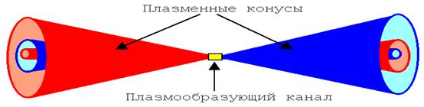

**Видны две системы сопряженных конусов, это и есть структура излучения идущего из некой упорядоченной структуры, расположенной в центре искрового промежутка (плазмообразующий канал). Вполне очевидно, что такая форма излучения может быть сформирована только синхронно колеблющимися заряженными частицами, в виде многослойного цилиндрического конденсатора с фрактальной структурой. Вполне очевиден тот факт, что это когерентное излучение, которое можно сфокусировать. Только так можно объяснить свечение под крышкой стола.**

**Конечно же, проходя через воздух, излучение создает облако плазмы, той же формы, а после прекращения генерации в искровом промежутке, это облако плазмы еще некоторое время существует самостоятельно, но пробивает отверстия и выжигает фольгу не эта плазма, а мощный импульс электромагнитного микроволнового излучения. Формируется этот импульс, в момент протекания тока разряда, через искровой промежуток (плазмообразующий канал).**

**В итоге можно с полной уверенностью констатировать экспериментальный факт самопроизвольного формирования многослойного цилиндрического конденсатора из заряженных частиц плазмы. Экспериментально доказано и то, что плазменный кристалл способен выполнять роль когерентного генератора электромагнитного излучения.**

**Переход плазменного кристалла в режим генерации обеспечивается сильным внешним магнитным полем, которое искажает равновесные орбиты заряженных частиц и тем самым заставляет движущиеся частицы синхронно (когерентно) излучать.**

**Эпилог**

**В основе этой работы лежит всего одна (сделанная еще 1977 году) удачная догадка о точке нейтронной плотности. Эта догадка так хорошо объясняет многие противоречия и парадоксы в поведении высокотемпературной плазмы, что достойна быть принята как постулат.**

**Автор: Гринев В.Т. 12.09.2006г.**

**Электронный маховик.**

**Термоядерный реактор на плазменном кристалле.**

**Автор: Гринев Владимир Тимофеевич.** [**diplazmv56@mail.ru**](mailto:Diplazmv56@mail.ru)

**Автор дополнения: Гаршин Александр Викторович. alex-g-rost@yandex.ru**

**24.03.2006**

**В настоящее время существует множество экспериментальных фактов по холодному ядерному синтезу, которые совершенно не вписываются в современные, общепринятые физические догмы. С одной стороны - не замечать это уже невозможно, но с другой стороны - ни один из наблюдателей этих явлений не может толком объяснить их механизм.**

**В Интернете была опубликована работа под названием**

**«Теория кристаллизации плазмы»,**

**где были объяснены все эти экспериментальные данные, но серьезного внимания и обсуждения эта теория пока не имеет.**

**Как правило, каждый первооткрыватель необычных ядерных превращений тут же находит их объяснение, выстраивает свою теорию и осуждать готов только ее.**

**Истина же заключается в том, что в природе существует и надежно действует механизм многоядерных реакций за счет сверхвысокого давления, когда десятки разноименных ядер, вперемешку с электронами, сдавливаются до нейтронной плотности, в одной, очень маленькой точке, размером с атомное ядро. Основная особенность этих ядерных реакций в том, что в большинстве случаев, нет никакой радиации или избыточного выделения энергии.**

**Такое спокойствие объясняется тем, что ядерные превращения идут при непосредственном присутствии электронов, и при одновременном сближении, до ядерных расстояний, десятков ядер с разным атомным весом. Вся зона реакции находится внутри сгустка электронов гигантской плотности, который служит и замедлителем и охладителем и катализатором, а любое выделение энергии сразу же предается электронам.**

**В то же время, вся современная тория ядерных превращений построена на опытах с ускорителями, когда наблюдают поведение отдельных частиц или взаимодействия двух частиц. Никто еще не наблюдал, что произойдет, если в момент максимального сближения двух ядер дейтерия, между ними окажется электрон, или сразу два. Современная наука уверена, - осуществить такое невозможно, и если такие варианты, и бывают, то только где ни будь в нейтронных звездах.**

**Однако! Опальная группа Уруцкоева уже давно наблюдает интенсивные ядерные превращения в момент мощных электрических разрядов (транс мутация химических элементов).** [**http://model.exponenta.ru/transmutation/0007.htm**](http://model.exponenta.ru/transmutation/0007.htm)

**Более того, теоретиками была подмечена закономерность, что ядерные превращения, наблюдаемые Уруцкоевым, возможны только в случае сближения сразу нескольких ядер, но эти же теоретики заявляют, что такого быть не может.**

**Теоретики Уруцкоева забраковали теорию кристаллизации плазмы и это их право, но результаты их экспериментов, прекрасно согласуются с теорией кристаллизации.**

**Еще более убедительные результаты по трансмутации, были получены в г. Киееве**

**научной группой Адаменко, на установке (Протон 21).**

[**http://www.proton21.com.ua/about.html**](http://www.proton21.com.ua/about.html)

**В отличие от Уруцкоева, авторы этого эксперимента целенаправленно добивались**

**запредельно высокой плотности вещества, и прекрасно понимают, что дело в сверхвысоком давлении, которое образуется в момент схлопывания ударной сферической электронно – ионной волны (плазменная кавитация).**

**Очень важно то, что ни в том, ни в другом случае, не наблюдается образование нестабильных элементов, нет нейтронного и жесткого излучений. Более того, на установке Протон 21, надежно зарегистрировано уничтожение радиоактивных элементов. Все это говорит о том, что многоядерные реакции это экспериментальный факт!**

**С помощью традиционных ускорителей такие реакции получить невозможно в принципе. Импульсный режим, многоядерных реакций легко реализуется при помощи электрических разрядов или при помощи кратковременного удара мощным электронным пучком по закругленному острию иглы, как–то происходит в установке Протон 21, но по сути, это неуправляемый режим. Импульсный метод малопригоден, для практического применения и изучения.**

**Проблема в том, что суть этого явления остается не понятой, а правильная теория остается незамеченной. Это и не позволяет авторам этих открытий, довести до совершенства свои установки.**

**В то же время, применение теории кристаллизации плазмы, позволило найти конструкцию, способную осуществить: многоядерную реакцию в непрерывном режиме, полностью контролировать ход этой реакции, и эффективно управлять ею.**

**В настоящее время разработано множество, существенно отличающихся, друг от друга, систем, для реализации управляемых многоядерных реакции.**

**Ниже описывается одна из них, (наиболее простая), под названием**

**«ЭЛЕКТРОННЫЙ МАХОВИК»**

**Эта конструкция имеет официальный отзыв из МИФИ, полученный еще в 1999 году.**

**В этом отзыве было указано единственное возражение, что электронный пучок, не достигнет холодного катода, т.к. этому помешает тангенциальная составляющая вектора скорости электронов. По своему, эксперт МИФИ прав, он ведь ничего не знал и не мог знать про МГД эффект полного торможения. Однако, такой эффект существует он понят, доказан и электронный маховик будет работать.**

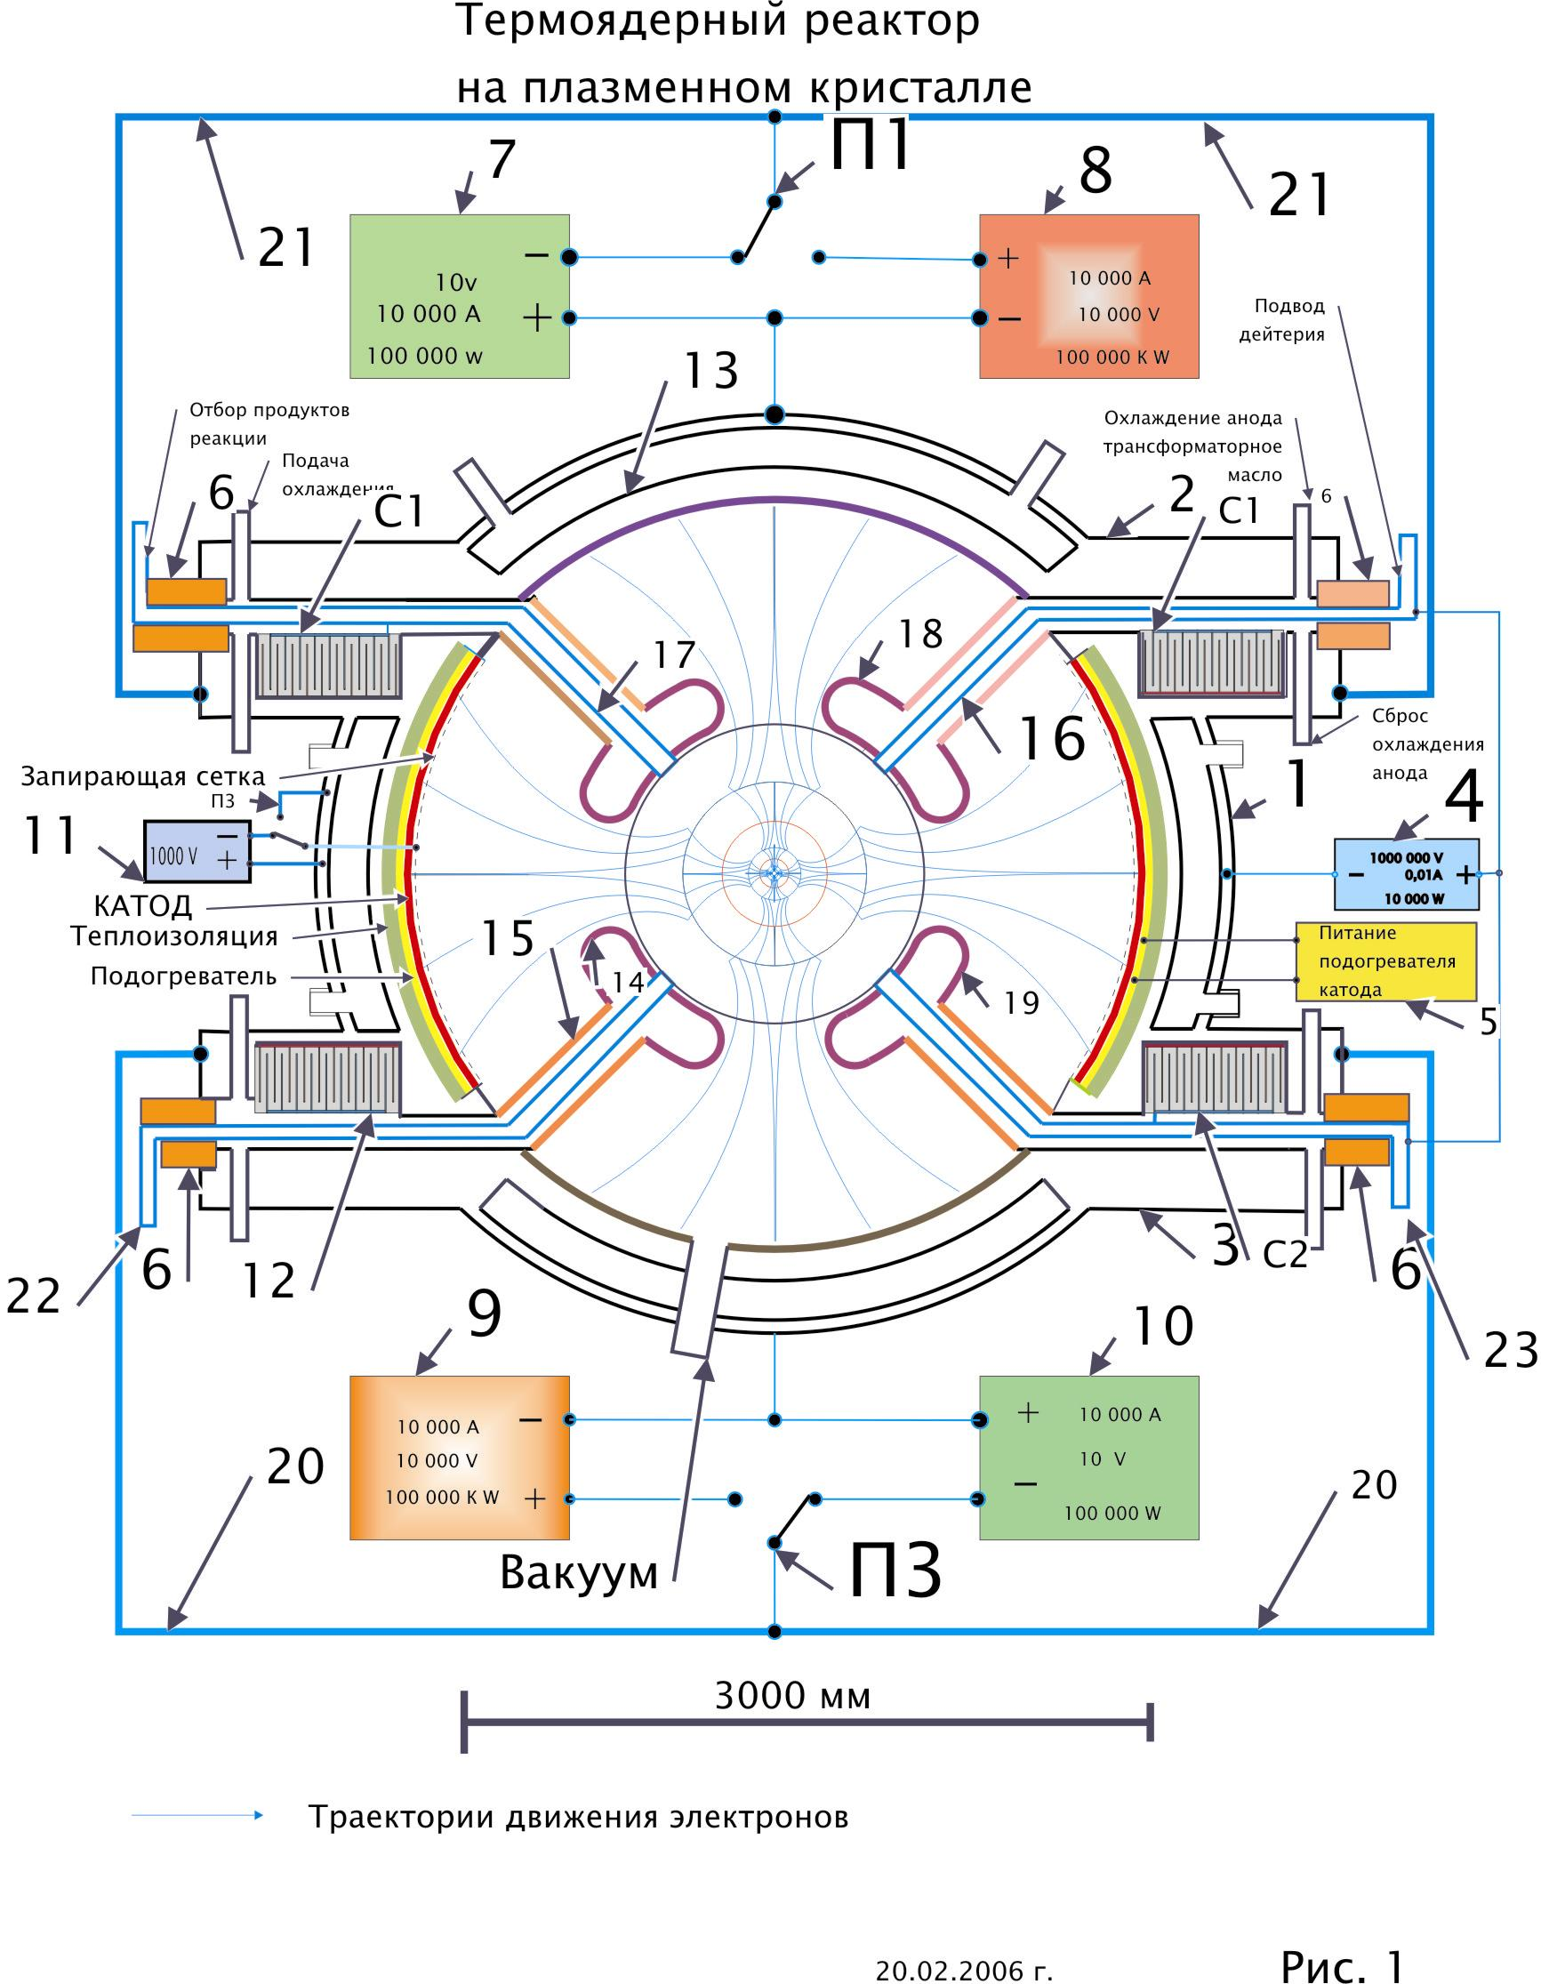

**Электронный маховик**

**Его основная суть в том, что постоянный, сверхмощный электронный пучок, фокусируется в точку размером с атомное ядро, а после прохода через эту точку пучок тормозится, и вся энергия, затраченная на его разгон, возвращается обратно, с предельно высоким К.П.Д. - (99.999%).**

**На рис. 1 показана одна из возможных конструкций. По существу это большая шарообразная радиолампа в металлическом корпусе диаметром в районе 3 метров.**

**Устройство состоит из следующих основных деталей и узлов.**

1. **Экваториальное кольцо – горячий катод , внутренний диаметр 3 метра.**
2. **Северная полярная шапка – северный холодный катод**
3. **Южная полярная шапка – южный холодный катод.**
4. **Высоковольтный источник питания, мощность 100 000 Вт напряжение до 1 миллиона вольт.**
5. **Источник питания для подогрева катода, мощность 100 000 Вт.**
6. **Изолирующие прокладки**
7. **Северный низковольтный источник питания, мощностью 100 000 Вт, напряжение 10 вольт, ток 10 000 А.**
8. **Нагрузка северная, мощность 100 МВт.**
9. **Нагрузка южная, мощность 100 МВт.**
10. **Южный низковольтный источник питания, мощность 100 000 Вт, напряжение 10 вольт, ток 10 000 ампер.**
11. **Источник питания для запирающей сетки, мощность 1000 Вт, напряжение 1000 В.**
12. **Пусковой конденсатор, С1 северный, и С2 южный, 0,1 мкФ. * 1000 000 V.**
13. **Система охлаждения северного катода.**
14. **Внутренняя, южная металлическая полусфера с отверстием в центре.**
15. **Изоляторы.**
16. **Трубка подвода топлива в зону реакции.**
17. **Трубка отвода продуктов реакции.**
18. **Северная, внутренняя, металлическая полусфера с отверстием в центре.**
19. **Внутренняя, южная металлическая полусфера с отверстием в центре.**
20. **Южная симметричная система проводников.**
21. **Северная симметричная система проводников.**
22. **Трубка подвода топлива.**
23. **Трубка отвода продуктов реакции.**

**Северная и южная полярная шапки имеют мощные системы охлаждения.**

**Северная внутренняя полусфера закреплена с помощью множества трубок подводящих топливо и отводящих продукты реакции. Сами эти трубки чередуются через одну, по принципу – отводящая /подводящая и собраны в несущий конус. По этой же конусной системе трубок подводится высокий положительный потенциал к внутренней полусфере от источника высокого напряжения. При помощи изоляционных шайб (6) эта система трубок изолирована как от экваториального кольца, так и от северной шапки.**

**В зазор между северной шапкой и системой трубок подается охлаждающая, диэлектрическая жидкость (трансформаторное масло). Трансформаторное масло омывает полость внутренней полусферы, и по зазору между системой трубок и экваториальным кольцом, покидает устройство. Изоляторы (15) должны обеспечивать надежную вакуумную плотность.**

**Южная внутренняя полусфера полностью аналогична и симметрична, с северной частью установки.**

**Пусковые конденсаторы С1 и С2 имеют кольцевую конструкцию, и симметричны, поляной оси, всей установки. Полярные шапки (холодные катоды) электрически соединены с экваториальным кольцом, симметричной системой силовых проводников ( 20 и 21 ) через переключатели П1 и П2. Все проводники должны иметь строго одинаковые размеры и форму, и должны быть равномерно разнесены в пространстве.**

**Внутри экваториального кольца, по всей его внутренней поверхности, установлен подогреваемый катод, который должен обеспечить удельный ток тепловой эмиссии не менее 1 А/кв.см., в постоянном режиме. Над катодом установлена управляющая ( запирающая) сетка. Экваториальная часть установки так же интенсивно охлаждается.**

**Запуск реактора**

1. **Запускаются вакуумные насосы.**
2. **Переключатели П1 и П3 подключают низковольтные источники питания 7 и 10.**
3. **Переключатель П2 подает запирающее напряжение на управляющую сетку.**
4. **Включаются все системы охлаждения.**
5. **Включается высоковольтный источник питания.**
6. **Включается подогреватель катода.**
7. **Реактор готов к пуску.**

**В этот момент все готово к пуску. Внутренняя сфера заряжен до 1миллиона вольт.**

**Заряжены до этого же напряжения оба пусковых конденсатора. Разогрет катод.**

**Однако ток катода заблокирован управляющей сеткой.**

**Если переключить переключатель П2, то исчезнет отрицательное, запирающее напряжение на сетке и события начнут развиваться следующим образом.**

**В первоначальный момент времени Т0, электроны с катода с ускорением движутся к положительно заряженному анод и попадают в основном на его внешнюю часть.**

**В этот момент времени ток течет через оба пусковых конденсатора и вся энергия электронов ускоренных до 1 миллиона электрон-вольт идет на разогрев анода. Оба тока имеют осевую симметрию и создают два отдельных потока магнитного поля.**

**Одно магнитное поле расположено в северной полусфере, и симметрично полярной оси, а другое в южной полусфере, но направлено в обратном направлении. Их топография показана на рисунке (Т 0).**

**Вполне очевидно, что на радиально сходящийся поток электронов, будет действовать магнитная сила, сжимающая его в экваториальную плоскость. По мере нарастания тока эта сила будет увеличиваться и в определенный момент времени (Т1) весь поток электронов изменит свою форму, как бы сожмется к экватору, и целиком войдет в кольцевую щель анода.**

**В момент прохождения через кольцевую щель в аноде, электроны будут иметь максимальную скорость - энергию, которая равна потенциалу анода, т.е. 1 МэВ.**

**Однако поле прохода этой щели, радиально-сходящийся поток электронов, наткнется на собственный объемный заряд и начнет делится пополам. Верхняя половина начнет отклонятся вверх, к северному полюсу, а нижняя половина, радиально-сходящегося потока электронов, начнет отклонятся вниз, т.е. к югу.**

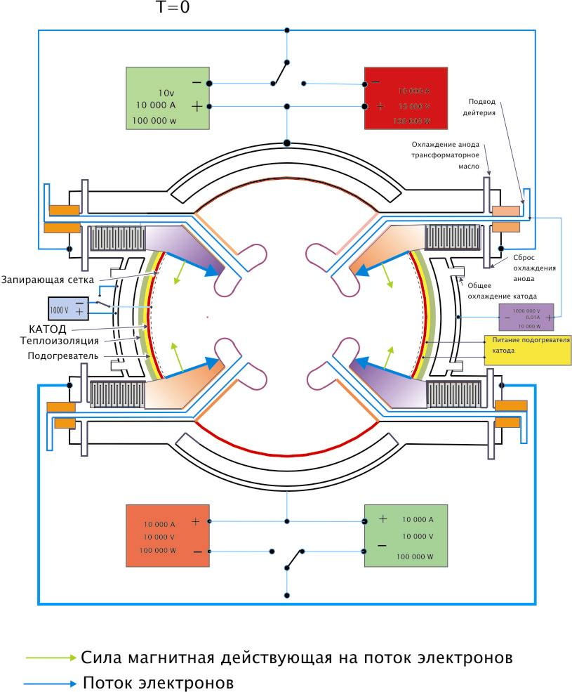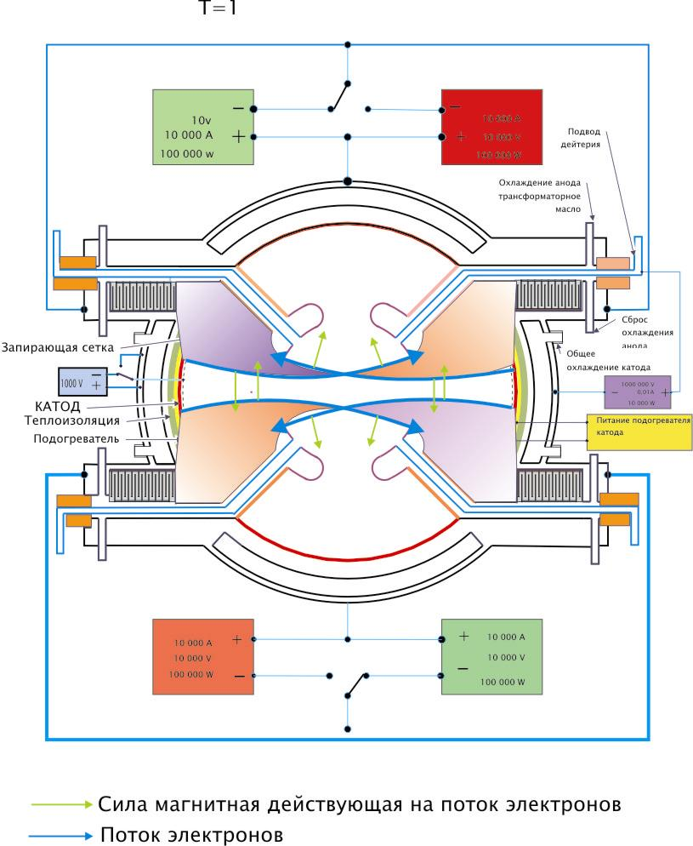

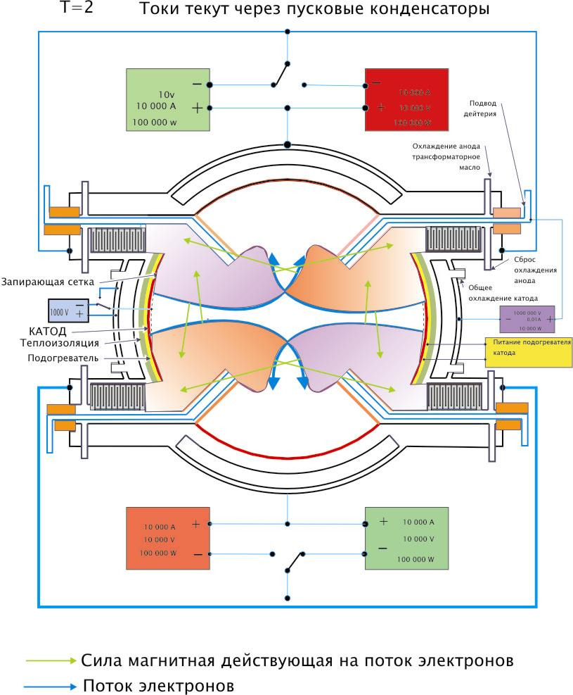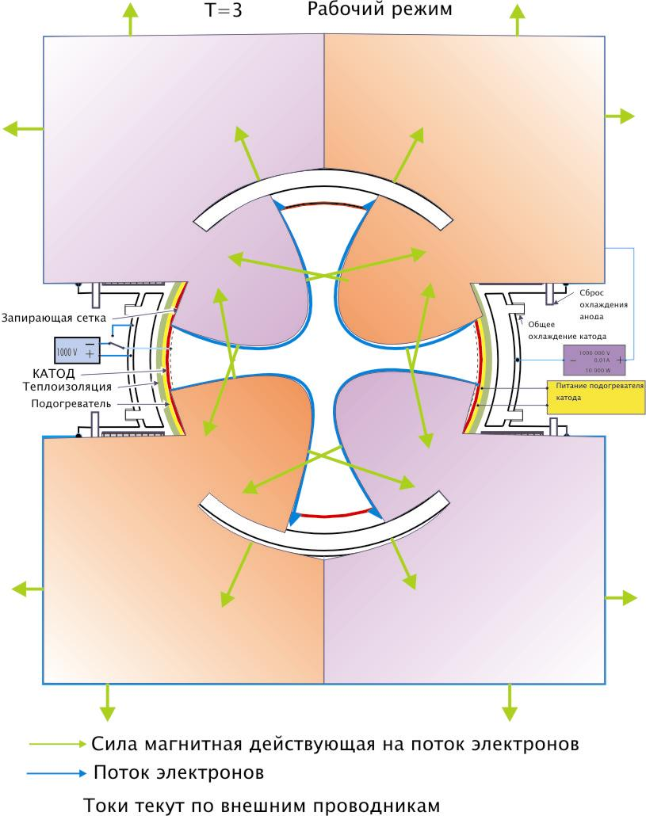

**По мере нарастания электронного тока, будет расти магнитное поле и электрический потенциал объемного отрицательного заряда, а это приведет к тому, что траектории электронов будут изгибаться все круче, сформируется ситуация обозначенная**

**как Т 2. В этот момент времени весь ток, все еще течет через пусковые конденсаторы. На полной скорости электроны достигают внутренней полусферы, и вся их кинетическая энергия идет на разогрев внутренней сферы. Мощность, выделяемая на аноде, достигает гигантского значения 10 миллиардов ват, но длится это процесс очень короткое время (0.1 микросекунды) и поэтому суммарная выделенная, на аноде энергия находится в разумном пределе, всего около1000 джоулей и не ведет к перегреву анода.**

**В момент времени (Т3) ток достигает расчетного значения, и реактор выходит на рабочий режим. В этот момент весь электронный поток входит в кольцевую щель, затормаживается и рассеивается на собственном объемном заряде, в виде двух пучков проходит через полярные отверстия, затормаживается и с минимальной энергией ( 10 Эв ) достигает холодных катодов. Анодный ток падает до нуля, нагрев анода прекращается, разряд пусковых конденсаторов прекращается, весь ток от холодных катодов, протекает через низковольтные источники питания (7 и 10), через систему симметричных проводников, к экваториальному кольцу (горячему катоду) и цепи обоих токов замыкаются. Электронный маховик раскручен и теперь может вращаться сколь угодно долго, пока будут работать источники питания и системы охлаждения.**

**Источник высокого напряжения (4) компенсирует потери по току, за счет паразитных утечек через изоляторы, потери от паразитной ионизации и поддерживает потенциал анода на заданном уровне. Его максимальный ток может доходить до 0.1 А , и мощность до 100 000 Вт.**

**Источники низкого напряжения компенсируют потери по энергии электронов, обеспечивают напряжение до 10 Вольт и развивают мощность до 100 000 Ват.**

**Общая потребляемая мощность:**

**1) Источник высокого напряжения 100 КВт.**

**2) северный источник низкого напряжения 100 КВт**

**3) Южный источник низкого напряжения 100 КВт**

**4) подогреватель катода 200 КВт**

**Итого: 500  КВт = 0.5 МВт**

**Системы охлаждения должны иметь примерно такую же мощность – 500 КВт.**

**При диаметре установки 3 метра это легко реализуемые технические задачи.**

**Таким образом, на поддержание вращения электронного потока, затрачивается и безвозвратно теряется через системы охлаждения 0.5 МВт.**

**Однако циркулирующая мощность имеет гигантскую величину и составляет 20 000 Мвт. Это мощность затраченная на разгон до (1Мэв ), потока электронов (20 000 ампер), входящего в кольцевую щель анода. Эта же мощность отбирается у двух электронных пучков, выходящих из полярных отверстий анода.**

**Общий КПД системы достигает фантастического значения в пять девяток – 0,99999.**

**При слабых электронных токах такой КПД недостижим в принципе. Только шаровая симметрия системы и ток в 10 000 ампер позволяют достичь этого значения.**

**Свойства и топография магнитного поля электронного маховика.**

**На Рис. 2 показан проволочный аналог создающий магнитные поля аналогичные, в первом приближении, полям электронного маховика.**

**Если витки, показанных катушек имею одинаковую форму, равномерно размещены**

**вокруг общей оси, и по ним течет одинаковый ток, то магнитное поле за пределы катушки не выходит. А магнитное поле внутри катушки тождественно, полю бесконечно длинного провода проходящего по осевой линии, по которому течет ток равный суммарному току катушки. Силовые линии лежат в плоскостях перпендикулярных оси, в виде концентрических колец.**

**Северное и южное магнитное поле имеют противоположные направления вращения силовых линий.**

**Вполне очевидно как действуют магнитные силы на проводники с током.**

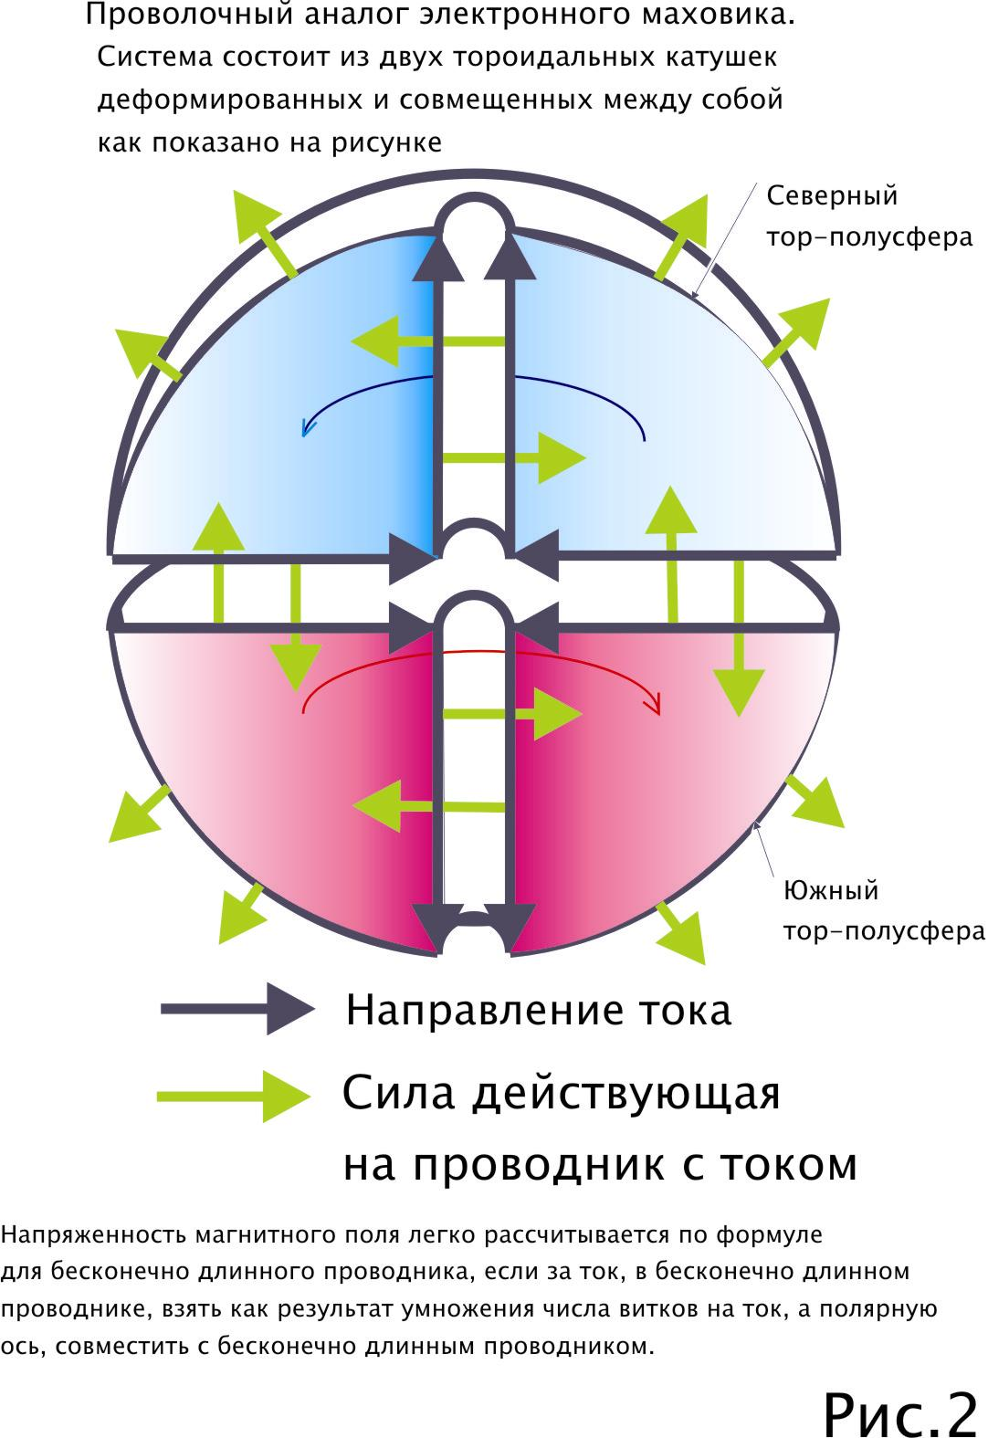

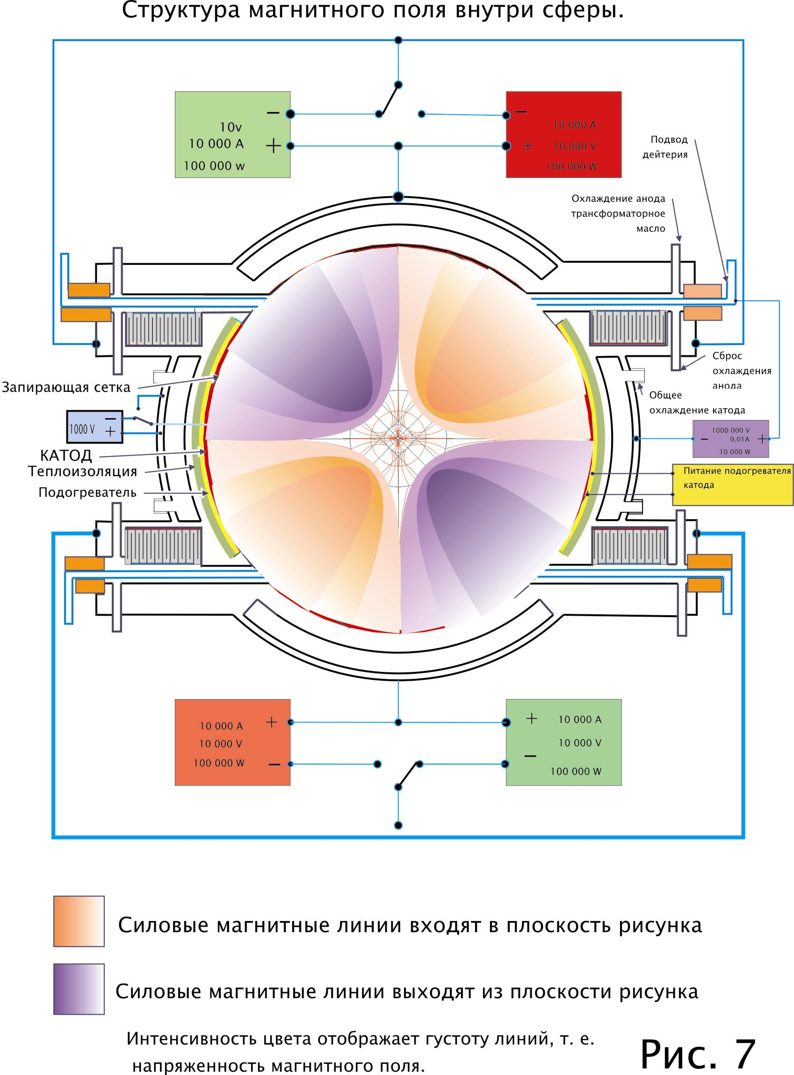

**На Рис. 7 показана топография магнитного поля внутри электронного маховика.**

**При любой величине электронного тока, в плоскости экватора магнитное поле будет равно нулю. Будет равно нулю магнитное поле и на линии полярной оси. И как результат – в центре всегда будет точка нулевого магнитного поля. Вместе с тем имеются два конуса максимального магнитного поля, северный и южный. На равном расстоянии от центра именно в этих конусах максимальная напряженность и она растет по мере приближения к центру, а потом резко падает.**

**Интересно заметить, что это поле имеет идеальную форму, по современной теории удержания плазмы в магнитном поле. Его напряженность растет наружу, от полярной оси, от экваториальной плоскости, от центра. Но при помощи внешних катушек ничего подобного создать невозможно.**

**В конечном итоге магнитное поле стремится зажать электронный поток, в центре системы, выталкивая наружу (раздувая) внешние проводники, идущее от холодных катодов к экваториальному кольцу. Если смотреть на это магнитное поле, из центра системы, то можно заметить, что и в этой магнитной ловушке, в районе полюсов есть отверстия, а в плоскости экватора - щель. Другими словами – и такое совершенное магнитное поле имеет дыры, через которые может уходить плазма. Красота системы в том, что эти дыры надежно заткнуты электрическим полем. В плоскости экватора на плазму давит реактивная сила торможения, входящего потока электронов. А на полюса давит реактивная сила выбрасываемых потоков электронов. Получается, что то вроде электростатического, инерционного удержания. В конечном итоге, эти реактивные силы передаются на анод и пытаются его разорвать. Магнитное и электрическое поле гармонично дополняют друг, друга и формируют надежную и абсолютно устойчивую систему удержания плазмы.**

**В глобальном смысле, электронный маховик, это некий интерфейс или адаптер, между высокотемпературным плазменным миром и обычным миром комнатной температуры.**

**Структура и топография электрического поля электронного маховика.**

**На Рис. 9 Показана плотность электронов и плотность ионов в электронном маховике.**

**Вполне очевидно, что ток будет нарастать до тех пор, пока объемный заряд электронов не сравняется с зарядом анода. Тогда напряженность электрического поля у поверхности горячего катода, станет равна нулю. Вместе с тем и напряженность электрического поля, у поверхности холодных катодов спадет до нуля, потому, что суммарная площадь холодных катодов равна площади горячего катода, а вместе они составляют сферическую поверхность. По радиусу объемный заряд будет расположен неравномерно. Наибольшая плотность заряда будет у поверхности катода и по мере приближения к аноду, плотность будет быстро, уменьшатся - как показано на рисунке. Чем насыщеннее синий цвет, тем больше плотность электронов.**

**Расчет показывает, если внешний диаметр 3 метра, диаметр анода 1,5 метра а его потенциал (1 * Е +6 ) вольт, то ток насыщения будет иметь значение 20 000 Ампер. Современные катоды легко обеспечивают плотность тока эмиссии, 1 ампер на квадратный сантиметр или 10 000 ампер на квадратный метр в постоянном режиме и это вполне достаточно, если учесть, площадь нашего горячего катода – несколько квадратных метров.**

**Очень важно то, что этот объемный заряд имеет шаровую симметрию, и следовательно силовые линии электрического поля, направлены по радиусу. Это приводит к тому, что магнитные силы сжатия электронного потока, оказываются, не уравновешены силами электрического расталкивания как-то бывает, если, поток электронов имеет форму длинного цилиндра. В итоге – электрическое поле ускоряет электроны к аноду, а магнитное поле отклоняет их траектории так, что электроны на большой скорости пролетают через щель и отверстия в аноде, не касаясь его.**

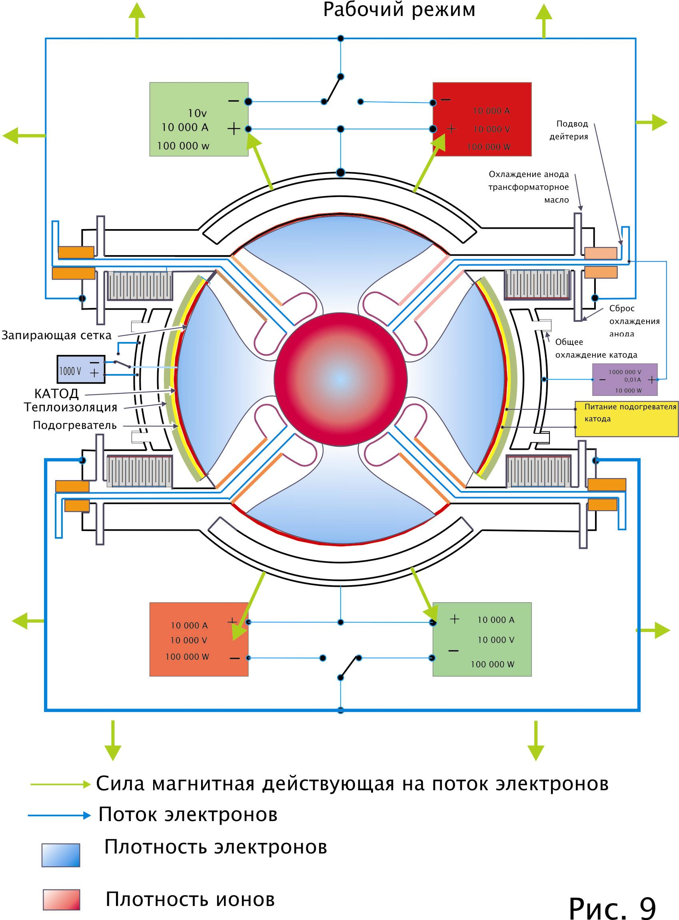

**В промежутке между анодом и катодом не будет ни положительных ионов, ни молекул остаточных газов. Нейтральная молекула будет тут же ионизирована, а положительный ион будет немедленно выброшен на катод. Такие события будут происходить регулярно, по мере остаточного газовыделения из элементов конструкции, и будут нагружать источник высокого напряжения, паразитным током.**

**Предварительные расчеты показывают, что при хорошем подборе материалов конструкции и правильном режиме их дегазации, этот ток не превысит 0,01 Ампер.**

**Основные же события будут происходить внутри анода.**

**Поток электронов гигантской мощности, на максимальной скорости будет входить в кольцевую щель, и натыкаться на собственный объемный заряд. Благодаря наличию мощного сжимающего магнитного поля, электроны будут терять свою энергию почти полностью и создадут отрицательный объемный заряд, электрический потенциал которого, будет близок к максимальной энергии электронов. Это - (тормозной МГД эффект) эффект полного торможения, пучка электронов, на собственном объемном заряде и в собственном магнитном поле. При малых токах этот эффект незаметен, но при токах в десятки тысяч ампер он играет фундаментальную роль в формировании мощных объемных неподвижных зарядов в плазме.**

**Этот же эффект обеспечивает высочайший КПД всей установки, обеспечивая полную высадку электронов на холодных катодах.**

**Как только, внутри анода, появится неподвижный, мощный, объемный, отрицательный заряд, с ним начнут взаимодействовать положительные ионы, появившиеся в результате ионизации остаточных газов.**

**Однако равномерно нейтрализовать отрицательный заряд они не смогут.**

Вектор скорости электрона

Магнитная сила

Результирующая сила

Электрическая сила

Тормозной МГД - эффект полного торможения электрона

при помощи собственного магнитного поля электронного пучка

Плоскость

Нулевого магнитного

поля

Магнитное поле компенсирует, поперечную - торможения и принудительно подправляет вектор скорости электрона, навстречу тормозящему электрическому полю

**Отрицательный заряд имеет шарообразную форму, его силовые линии направлены в центр, а следовательно положительные ионы будут совершать радиальные колебания через общий центр системы и большую часть времени, будут проводить на периферии. В итоге внутри анода самопроизвольно сформируется шаровой конденсатор, как показано на рис. 9. Положительные частицы на максимальной скорости пролетают центр, а электроны проходят вблизи это го же центра на минимальной скорости. И наоборот – электроны на максимальной скорости входят в шар, а ионы в этом же районе, имеют минимальную скорость. В целом же система электрически нейтральна. На Рис. 10 показан набор сил действующих на электроны.**

**По существу внутри анода образуется устойчивый плазменный шар диаметром один метр. Можно примерно посчитать среднюю плотность частиц, и она окажется очень маленькой. Примерно 2,0 * Е + 15 штук на метр кубический. Что бы правильно понять, насколько мала эта плотность, достаточно вспомнить, что плотность остаточных газов в современной телевизионной трубке, в сотни раз выше, а электронный пучок там движется легко и свободно. Следовательно, и в данном случае не будет никаких помех движению электронного потока и это очень важно.**

**Если в этой плазме, количество прямых столкновений между частицами ничтожно, то вполне очевидно, что этот ансамбль частиц не будет иметь свойств газа или жидкости. Эта система частиц не будет, стремится самопроизвольно выровнять плотность, давление, температуру, электрический заряд. Более того! Система будет, самопроизвольно стремится как можно сильнее, нарушить все эти параметры и может, находится в таком неуравновешенном состоянии сколь угодно долго. Другими словами: предельно неравномерное распределение заряда, плотности, температуры частиц, это то, к чему самопроизвольно стремится этот хоровод заряженных частиц. Тут самое время вспомнить про такое известное понятие как, дебаевский радиус. По традиционным понятиям это максимально возможный радиус полного разделения зарядов за счет кинетической энергии частиц. Если внимательно присмотреться, то полученная, при помощи электронного маховика плазма, всегда будет иметь размер в один дебаевский радиус, т.к. плотность электрического заряда в ней всегда предельно неравномерна.**

**Плотность ионов и подвод топлива.**

**Ионы совершают радиальные колебания через центр системы, в близи поверхности шара имеют наименьшую температуру и контактируют тут непосредственно с металлическими трубками подвода топлива и трубками отвода продуктов реакции.**

**Электроны вообще не попадают в эту область, а температура ионов и их плотность настолько малы, что никакой тепловой нагрузки на эти трубки нет.**

**Подводящие трубки как можно чаще чередуются с отводящими. Положительный заряд самопроизвольно, стремится равномерно распределится по внешней поверхности шара и постоянно контактирует с этими трубками. Если некоторое время подавать в этот район дейтерий и удалять все ионы, которые попадут в отводящую трубку, то ионы остаточных газов будут удалены из системы, а их место займут ионы дейтерия, после чего можно ожидать начала выделения энергии ядерного синтеза.**

**Отбор энергии.**

**Начало выделения энергии приведет к тому, что энергия электронов, идущих к холодным катодам станет больше их первоначальной энергии. Эта прибавка формируется за счет энергии ядерного синтеза. При полной мощности, энергия выходящих электронов будет больше на 10 000 Эв, и переключатели П1 и П3 должны быть переключены на согласованную нагрузку. Нагрузка должна быть подобрана так, чтобы на холодные катоды попадали электроны с энергией не более 10 Эв,**

**иначе система охлаждения холодных катодов не справится с отводом тепла.**

**Если же, нагрузка окажется слишком велика, то электроны не достигнут холодных катодов и реактор остановится.**

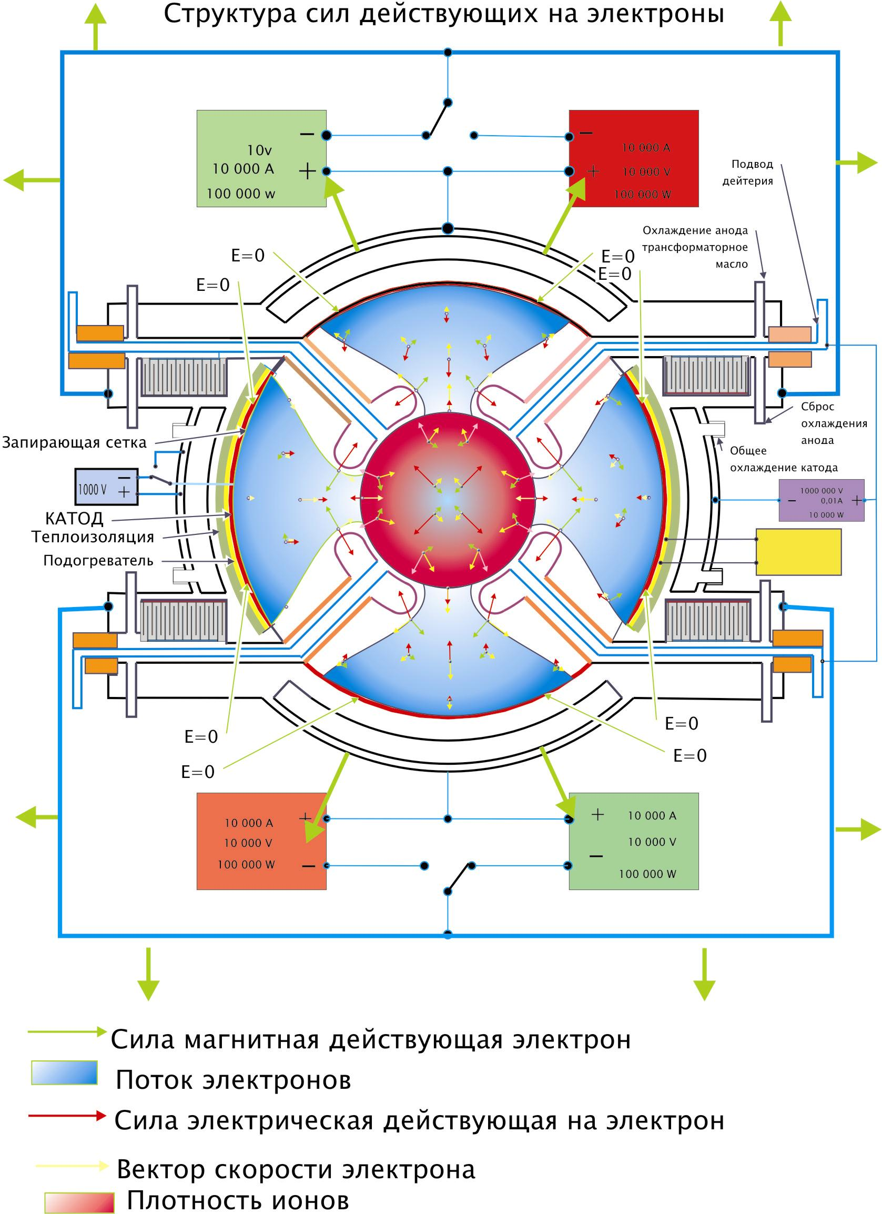

**Рис 10**

**Формирование зоны реакции.**

**После того как, внутри анода сформируется шаровой плазменный конденсатор, события будут развиваться самопроизвольно – без всякого внешнего воздействия и управления. Начнет действовать один из самых совершенных законов природы, который до настоящего времени остается не понят, но его проявления попортили много нервов. Магическая неустойчивость плазмы давно на слуху. Известны десятки и сотни ее видов, а еще больше неизвестно. Действует она по наисложнейшим законам. Изнурительная, малоэффективная, интеллектуальная война с этим злом, ведется, и по сей день. Но как оказалось - с неустойчивость плазмы совсем не нужно воевать. Это не противник, а главный, сильный и надежный союзник.**

**Как, происходит формирование точки реакции, было уже описано в опубликованной в Интернете работе «Теория кристаллизации плазмы». Там даже есть мультипликационные картинки, где показано как движутся заряженные частицы.**

**После образования плазменного шарового конденсатора, его электрические поля имеют размазанный общий центр, потому, что объемный заряд электронов, еще не имеет идеальной шаровой симметрии, и положительные частицы движутся по сильно вытянутым, элептическим орбитам, вокруг общего центра. Однако под воздействием магнитных полей, орбиты ионов вытягиваются, а это приводит к тому, внутри отрицательного заряда, лавинообразно, формируется еще более маленький шарик положительного, заряда. Ионы теперь не движутся по вытянутой орбите, а упруго отскакивают от собственного объемного заряда. Его диаметр и электрический заряд в два раза меньше, чем объемный заряд электронов, в котором он расположен, потенциал имеет обратный знак, но равен по величине (1Мев), а его напряженность в два раза больше, чем напряженность электрического поля отрицательного объемного заряда. Теперь плазменный шаровой конденсатор дополнятся третьей положительной сферой.**

**После образования этого положительного шара, меняется траектория электронов.**

**Теперь электроны, после полного торможения на первой отрицательно сфере не рассеиваются, а попадают в поле первой положительной сферы и с ускорением продолжают движение к центру и это повторяется многократно. Каждый раз электронный поток, разгоняется в положительном поле, проскакивает положительную сферу на максимальной скорости и без всяких столкновений с положительными частицами, ( их плотность пренебрежительно мала), интенсивно тормозится в собственном поле почти до полной остановки. За один такой такт он проходит половину оставшегося пути. Потенциал разгона и торможения остается постоянным, но напряженность, магнитного и электрического поля, каждый раз увеличивается вдвое. На Рис.1 показаны траектории движения электронов в течении двух тактов.**

**В конечном итоге весь поток электронов устремляется в одну единственную точку размером с атомное ядро. Напряженность электрических и магнитных полей достигает внутриядерных величин, а плотность вещества, нейтронной плотности.**

**Замечена странная, но очень интересная и интригующая закономерность. С одной стороны, электронный маховик начинает работать, когда ток электронов достигает десяти тысяч ампер. Только при таком токе работает механизм полного торможения пучка электронов на собственном объемном заряде и можно обеспечить фантастический КПД рекуперации энергии электронных пучков.**

**С другой стороны только при этом токе расстояние между электронами становится равным расстоянию действия ядерных сил, при условии, что электроны в пучке идут друг за другом как, железнодорожные вагоны. Другими словами их линейная плотность достигает значения ( 1,0* Е+15 шт/метр), а следовательно расстояние между соседними электронами, уменьшается до (1,0*Е-15 метра).**

**Подобных магических совпадений обнаружено много и это видимо не случайные совпадения. Есть интуитивное ощущение, что конструкция электронного маховика и структура атомного ядра, как-то связаны, но это уже отдельная тема.**

**Тормозное излучение.**

**Заряженные частицы движутся, по изогнутым траектория и с ускорением.**

**По мере приближения к центру, ускорения быстро увеличиваются, и на последнем этапе, достигают гигантских значений, но тормозное излучение практически отсутствует по той причине, что это упорядоченная система движущихся части.**

**Каждая частица, конечно же, дает тормозное излучение, если испытывает ускорение, но в данном случае всегда найдется тождественная частица, которая дает точно такое же излучение, но в противофазе. Например - сгусток электронов, движущийся в ускорителе по орбите, дает синхротронное излучение, но если те же электроны разместить строго равномерно по той же орбите и стой же скоростью, то излучение исчезнет. Кольцевой постоянный ток, как известно, не излучает. Поток электронов в электронном маховике, это и есть - ничего не излучающий постоянный ток.**

**Более того! Как только, по каким либо причинам электрон нарушает заданный порядок, он тут же начинает излучать или поглощать электромагнитную энергию и общий порядок автоматически восстанавливается.**

**В непосредственной близи от зоны реакции, где плотность частиц доходит до плотности обычного твердого тела, имеют место сверхтекучесть и сверхпроводимость.**

**Расчет траекторий частиц в момент формирования**

**точки нейтронной плотности**

**Законы самопроизвольного формирования в плазме, точки нейтронной плотности**

**тождественны законам развития неустойчивостей в плазме. Другими словами – точка**

**нейтронной плотности это то, к чему, высокотемпературная плазма самопроизвольно, и**

**неудержимо, стремится по законам неустойчивости. Обще признан тот факт, что**

**неустойчивость плазмы так и не удалость понять в полном объеме. Выявлены сотни**

**неустойчивостей, от простейших (перетяжка и змейка) до, самых сложных. Еще**

**больше неустойчивостей, не поняты, и да же не замечены, и по сей день.**

**Видимо настал момент признать, что математические формулы в принципе не могут точно смоделировать поведение плазмы. Причина в том, что в плазме, одномоментно взаимодействуют между собой все частицы, и малейший сдвиг одной частицы, почти мгновенно, ощущают все остальные. Не применимость формул для плазмы была замечена еще в самом начале ее изучения. Еще тогда стало понятно, что обсчитать систему части, где каждая частица одновременно взаимодействует со всеми остальными, да еще с неравномерной задержкой этого взаимодействия, невозможно в принципе. Тогда было принято плутоватое решение принять как догму, что частицы плазмы взаимодействуют между собой только на расстоянии дебаевского радиуса.**

**Расчеты, начали получатся, но толку от них уже не было.**

**Если частные случаи - типа электростатических волн и дебаевского радиуса, еще можно считать, то просчитать полную модель поведения плазмы еще ни кому не удалось.**

**По тем же причинам пока не удается создать полную математическую модель формирования точки нейтронной плотности.**

**Однако выявлена важнейшая тенденция – любая закономерность, полезная для процесса формирования нейтронной точки, тождественна одному из законов развития неустойчивости.**

**Например, эффект мгд-торможения, это типичная перетяжка. Автоцентровка и автонаведение электронных пучков, это типичная змейка, и т.д. и т.п.**

**Закон формирования нейтронной точки не был выведен математически, а был разгадан при помощи логических построений.**

**Вначале была просто игра воображения, что пучок электронов с энергией 1 МэВ, сфокусирован до такой степени, что точку фокуса электроны проходят по очереди. Простейший расчет показал – что бы электроны сблизились до ядерных расстояний, нужен ток в 10 000 ампер. Потом стало понятно, что собственный объемный заряд не позволит, такому мощному пучку, долго сжиматься и электроны потеряют всю энергию еще на полпути к точке фокуса.**

**Дальнейший анализ этого мысленного опыта показал, что после попытки сжатия начнется процесс бесконечного расширения пука, но на месте максимального сужения будет формироваться неподвижный отрицательный заряд. Потом стало ясно, потенциал этого заряда будет равен кинетической энергии пучка. Потом был понят механизм (МГД торможения) и механизм автоцентровки этого объемного заряда.**

**В процессе работы были решены тысячи таких мысленных задачек, и в конечном итоге весь процесс был понят логически, но не описан математически.**

**Опубликованная в Интернете «теория кристаллизации плазмы», это уже готовый результат этих логический построений. Один из читателей, очень точно заметил « понять ее невозможно в нее можно только поверить» и в этом есть доля правды.**

**Проще принять эту теорию как рабочую гипотезу и построить электронный маховик. Электронный маховик, будет намного дешевле, чем очередной большущий токамак.**

**Заработает электронный маховик или нет?**

**Нет сомнений, что механизм, МГД торможения заработает, маховик закрутится и выйдет в режим, показанный на Рис.9.**

**Механизм полного торможения показан на Рис.11. Желтая стрелка – вектор скорости электрона. Красная стрелка – электрическая сила, действующая на электрон. Зеленая стрелка – магнитная сила, действующая на электрон.**

**Если учесть, что напряженность электрического поля у катода равна нулю, то совсем не обязательно, что бы вектор скорости электрона, был строго направлен на встречу, тормозящему, электрическому полю. Магнитное поле обеспечит высадку на холодном катоде каждому электрону, энергия которого больше или равна тормозному потенциалу, в не зависимости от направления, его вектора скорости.**

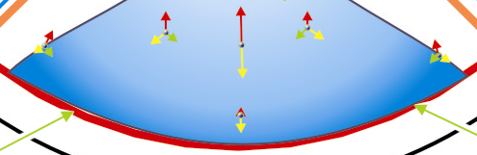

**Рис.11**

**При маленьком токе, этот механизм не действует. Поэтому на малых токах и не удается получить высокий КПД отбора энергии, при торможении пучка электронов в электрическом поле.**

**Таким образом, что бы доказать работоспособность электронного маховика, достаточно обсудить и доказать, вышеописанный эффект, полного торможения электрона.**

**Сформируется точка нейтронной плотности или нет, доказать очень сложно.**

**Этот процесс уже не зависит от конструкции маховика. Однако масса косвенных признаков говорит, что эта точка появится, и многоядерная (кластерная реакция) пойдет.**

**В последнее время, косвенные экспериментальные подтверждения существования многоядерных реакций посыпались, как из рога изобилия. Уже совершенно ясно, что это принципиально новый тип ядерных превращений и именно этот тип ядерных реакций решит глобальную проблему энергетики.**

**Точки нейтронной плотности в грозовом разряде.**

**Именно эти точки кратковременно формируются в момент электрического разряда в известных экспериментах Уруцкоева,**

[**http://model.exponenta.ru/transmutation/0007.htm**](http://model.exponenta.ru/transmutation/0007.htm)

**в установке Протон 21,** [**http://www.proton21.com.ua/about.html**](http://www.proton21.com.ua/about.html)

**в экспериментах Rusi Taleyarkhan** [**http://nature.web.ru/db/msg.html?mid=1181360**](http://nature.web.ru/db/msg.html?mid=1181360)

**в установках плазменного фокуса**

[**http://www.sciteclibrary.ru/rus/catalog/mans/Physics/Physicsatom/index.html**](http://www.sciteclibrary.ru/rus/catalog/mans/Physics/Physicsatom/index.html)

**и во многих других случаях.**

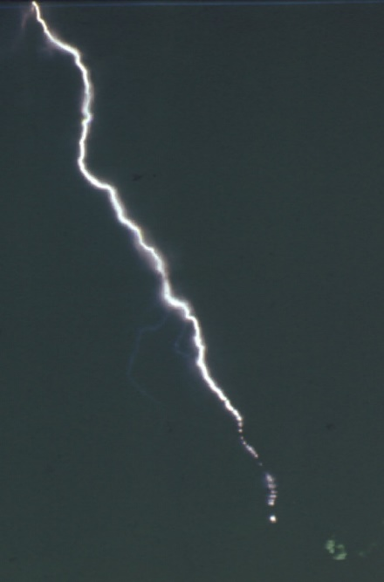 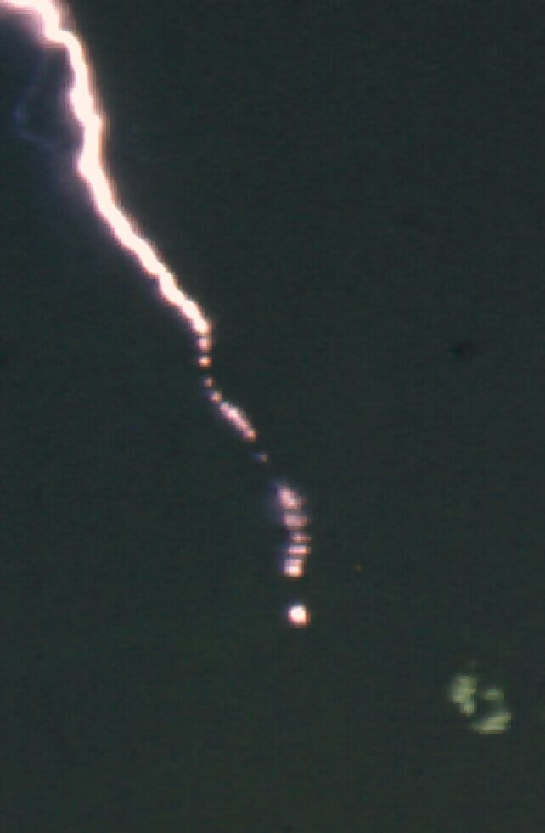 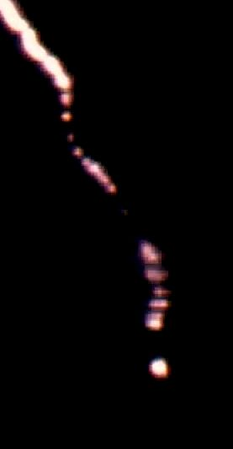

**Съемка этого грозового разряда, производилась ночью, неподвижной камерой с ручной выдержкой времени в несколько минут. Это так называемая, четочная молния, очень редкое явление.**

**Хорошо видны все те же неподвижные точки. В основном канале видны неустойчивости: перетяжка и змейка.**

**Это грозовой разряд между двумя облаками. В момент развития неустойчивости типа перетяжка, т.е. в момент обрыва основного тока, произошел мощнейший выброс релятивистского пучка электронов, который прошел через положительно заряженное облако и испытал несколько тактов МГД торможения. В местах этого торможения появилась цепочка мощнейших, отрицательных зарядов, с потенциалом в десятки миллионов вольт. Эти мощнейшие заряды, почти мгновенно ионизировали окружающие молекулы воздух и втянули в себя, положительные ионы.**

**Таким образом, образовалась цепочка точек нейтронной плотности. После окончания основного электронного пучка, точки замкнули потоки электронов сами на себя, и образовалась цепочка шаровых молний.**

**Первое время шаровые молнии совершенно не светятся и спокойно перемещаются с потоками воздуха. В данном случае, через несколько секунд несколько таких молний начали светится и развалились (взорвались). Это событие оставило слабое зеленоватое свечение в правом нижнем углу на средней фотографии.**

**На следующее утро после этой съемки, обнаружилось, что в одной из квартир, в доме над которым был именно этот грозовой разряд, побывала шаровая молния. По словам очевидцев, во время этой грозы в квартире, под потолком, в углу, появился зелено-желтый шар, с апельсин, немного повисел и взорвался. Никто не пострадал.**

**Электронный маховик, это устройство, которое позволяет искусственно создавать точки изображенные на приведенных выше фотографиях и использовать их интересах науки и промышленности.**

**Нужно ли строить электронный маховик,**

**не имея полной математической модели**

**формирования нейтронной точки?**

**Да же без нейтронной точки, электронный маховик, это уникальный исследовательский инструмент изучения плазмы. Как минимум это первое устройство, которое позволяет удерживать сколь угодно долго, и изучать без всякой спешки, вещество, разогретое до температуры в 10 миллиардов градусов. Как максимум это готовый термоядерный ректор, с фантастическими технико-экономическими характеристиками, без всякой радиации, и полное решение проблемы глобальной энергетики.**

**Автор: Гринев Владимир Тимофеевич.**

**24.03.2006 г.**

**Теория кристаллизации плазмы еще не признана официальной наукой, но уже несколько раз перепечатана в Интернете и уже есть люди, понявшие ее логику.**

**Гаршин Александр Викторович – профессиональный физик, прекрасно владеющий математикой. Его видение новой теории, имеет свои интересные математические акценты.**

**Автор дополнения: Гаршин Александр Викторович.**

**Хочу обратить Ваше внимание на несколько удивительных открытий, сделанных недавно. Речь идет об открытиях группы Реком из института АЭ им. Курчатова (www.uf.narod.ru ) и открытиях киевско-харьковской группы Протон21 (www.proton21.com.ua).Первоначально по времени - открытие группы "Реком", сделанное совершенно случайно в ходе выполнения других работ("Открытие, которое потрясет мир", "Аргументы и факты" от 3 января 2001г.).В ходе многократно повторенных экспериментов наблюдалось появление шаровых молний, преобразование одних элементов таблицы Менделеева в другие, выделение энергии намного превышающей затраченную.В экспериментах группы Протон21 на совершенно другом экспериментальном оборудовании получены аналогичные результаты и ряд совершенно новых, сенсационных, таких как снижение радиоактивности радиоактивных исходных продуктов, получение СТАБИЛЬНЫХ трансурановых элементов.**

**Интересно, что в экспериментах не наблюдается образование радиоактивных продуктов реакции. Наоборот, в экспериментах группы Протон21 наблюдалось заметное снижение радиоактивности исходного продукта - изотопа Co60.Объяснение этому результату состоит в том, что в данных экспериментах, наблюдаются новые, неизвестные до сих пор типы ядерных реакций. Я называю их, (в согласии с авторами группы "Реком"), "кластерными ядерными реакциями". Суть их в том, что в условиях образования точек нейтронной плотности, в реакцию могут одновременно вступать много ядер одновременно с электронами. При этом количество возможных каналов реакций огромно, (2 в степени N, где N-число нуклонов в "кластере"), и всегда найдутся каналы реакций, приводящие продукты реакции, за малое время реакции, ко "дну потенциальной ямы", т.е. стабильным невозбужденным ядрам.**

**Образование радиоактивных продуктов реакции в данном случае просто**

**ЭНЕРГЕТИЧЕСКИ НЕВЫГОДНО.**

**Образование же радиоактивных продуктов в "обычных" ядерных реакциях,(например, деления ядер урана), обусловлено чисто "кинетическими" эффектами. Продукты "обычной" ядерной реакции, за малое время реакции, просто "не успевают докатиться до дна потенциальной ямы", и медленно "докатываются" до него десятки и сотни лет в процессе радиоактивного распада.**

**Участие же электронов, (т.е. К-захвата), необходимо для объяснения результатов экспериментов обоих групп. В частности, без этого невозможно объяснить получение более-менее СТАБИЛЬНЫХ далеких трансурановых элементов. Обычными методами, применявшимися до сих пор в ядерных исследованиях, (например, облучением мишеней ионами на циклотронах), невозможно решить проблему необходимого количества нейтронов в стабильных сверхтяжелых ядрах.**

**Главной проблемой в наблюдаемых эффектах является теоретическое объяснение происходящих явлений. И двум то ядрам вступить в реакцию непросто, а нескольким ядрам, да еще и электронам оказаться в области взаимодействия или, с учетом проникновения через барьер где-то близко к ядерным расстояниям?!! Ясно, что вероятность этого при "ОБЫЧНЫХ" ядерных реакциях настолько ничтожна, что этого не будет никогда.**

**Между тем, и в этом меня дополнительно убеждают результаты Протон21, все именно так и происходит!!!**

**Разработана теория образования точек нейтронной плотности вещества в плазме, при прохождении через неё сферически или цилиндрически симметрично сжимающегося электронного пучка большой мощности. Теория принципиально нелинейная. Метод расчета - метод крупных частиц. В остальном, - обычная электродинамика. Теория создавалась для объяснения некоторых загадок хорошо известного, (с 50-х годов), эффекта плазменного фокуса, но неожиданно теория нашла новые применения.**

**Теория требует приличных расчетных мощностей. С повышением точности объем расчетов растет неимоверно. Хорошо было бы иметь суперкомпьютер с терафлопной производительностью. Но и на обычной персоналке, (Celeron 2600 Mгц , 1 Гбайт ОП), можно получить следующие выводы:**

**При превышении определенного критического тока электронов в плазме возникает своеобразная самоорганизующаяся диссипативная структура. Диссипативные структуры известны из синергетики - теории самоорганизации нелинейных систем.**

**В данном случае образование диссипативной структуры происходит в несколько стадий. Первоначально коллапсирующий e-пучок образует облако пространственного отрицательного заряда с потенциалом, равным средней энергии электронов. В это облако втягиваются ионы, образуя внутри облако ионов большей плотности. Если ток влетающих в область коллапса электронов превышает критический, возникает своеобразное "управление" влетающими электронами, за счет поля рассеянных электронов. Происходит замыкание цепи обратной связи. И внутри облака ионов образуется облако электронов и т.д.. Возникает самоподобная (фрактальная) структура электронных и ионных слоев все нарастающей плотности, с все возрастающими напряженностями электрических и магнитных полей, наподобие матрешки. Необходимым условием образования такой структуры является ее непрерывная подкачка внешним электронным пучком, т.е. система должна быть "открытой". Только в "открытой", (т.е. могущей обмениваться с окружением веществом и энергией системе), эмитанс пучков не сохраняется, и электронно-ионная система неограниченно сжимается.**

**Интересной особенностью такой структуры является то, что при превышении критического тока происходит компенсация энергетического и углового разброса е-пучка, т.е. она становится "самонастраивающейся".**

**В результате в центре коллапса плотность ионов достигает огромных величин, приближаясь к ядерной. Ядерные реакции идут не за счет нагрева, (как при термоядерном синтезе), а за счет сжатия. При этом наиболее вероятными становятся именно "кластерные" ядерные реакции, не дающие радиоактивных отходов.**

**Таким образом, объясняются результаты экспериментов обоих групп.**

**В экспериментах группы д-ра.ф.м.н Уруцкоева Л.И. (Реком) реализуется следующий сценарий:**

**В момент обрыва тока при электровзрыве, ток успевает достичь больших значений и, соответственно, плазма появляется при, уже, сформированном мощном магнитном поле. Энергия, накопленная в этом магнитном поле, срабатывает, как катапульта, и в момент расплавления (ионизации зоны разряда), т.е. в момент обрыва тока, выстреливает в этот район, равномерно со всех сторон, мощные пучки субрелятивистских электронов. Ну а дальше происходит образование вышеописанной структуры, в центре которой и происходят многоядерные реакции с участием электронов. В экспериментах группы С.В.Адаменко(Протон21), данный сценарий реализуется в более "прямом" виде, с образование зоны реакции в толще металла анода.**

**В вышеуказанных экспериментах реализуется взрывной, однократный сценарий реакций. Но на основе развитой теории разработан и просчитан проект реактора непрерывного действия, достаточно простого по конструкции и дешевого по исполнению. Размер реактора примерно 3 метра. Мощность в непрерывном режиме примерно 50 Мватт.**

**Топливом для реактора может быть не только дейтерий и довольно дорогой и опасный в обращении тритий, как планируется в токамаках, но и чистый дейтерий, бороводороды, азот, углерод, кислород и кремний. Как показывают эксперименты Протон21, возможна даже переработка радиоактивных отходов АЭС с получением, помимо энергии, достаточно ценных нерадиоактивных редкоземельных элементов.**

**Побочным результатом развитой теории является возможное объяснение природы шаровой молнии.**

**Феномен шаровой молнии современная теория плазмы, даже, и не берется объяснять. Признано только то, что она существует, появляется чаще всего в грозу, иногда появляется в электроустановках, как правило, взрывается, несет в себе запас энергии, может обжечь, светится, имеет форму шара, медленно перемещается, может проникать в любые щели, и появляется всегда – “вдруг”. Общепризнанно, что шаровая молния обладает множеством совершенно непонятных, даже "мистических" особенностей.**

**Например, зафиксирован случай, (с полицейскими протоколами и подписями свидетелей), когда на теле погибшего от шаровой молнии человека, остался выжженный отпечаток окружающей местности. Как будто, световые лучи, отраженные от окружающих строений и предметов, прошли через некую фокусирующую линзу, очень сильно усилились, превратились в жесткое излучение, прошли через одежду погибшего и оставили на его теле соответствующий ожог в виде панорамы окружающей местности.**

**С позиций современной теории плазмы, факт совершенно непонятный, но, с позиции разработанной теории, легко объяснимый, как обратный**

**Комптон-эффект.**

**По всем признакам шаровая молния это сгусток плазмы, но почему она так долго не разлетается - остается главной и совершенно необъяснимой загадкой для современной науки. Ведь плазма это сгусток хаотичных частиц и, согласно газовым законам, должна очень быстро расширяться. С позиции же новой теории все это легко объясняется.**

**При очень высокой энергии частиц, плазма - это строго организованная в трехмерном пространстве система движущихся, а вернее колеблющихся, частиц в виде многослойного сферического конденсатора. Энергия шаровой молнии накоплена, именно, в этом конденсаторе. Именно эти поля и не позволяют частицам разлетаться. Только после того, как энергия частиц снизится до критического значения, и частицы уже не смогут совершать колебания без частых взаимных столкновений друг с другом, снова**

**начинают действовать газовые законы. Наступает хаос, вся система лавинообразно разрушается, плазменный кристалл (шаровая молния) скачком превращается в обычный сгусток хаотичных частиц, и уже в строгом соответствии с современной теорией плазмы начинает интенсивно расширяться - взрывается.**

**Подавляющее большинство других феноменальных особенностей шаровых молний, также легко объясняется новой теорией.**

**В экспериментах группы "Реком" шаровые молнии наблюдаются непосредственно при каждом эксперименте. В экспериментах Протон21 ядро шаровой молнии образуется в толще металла анода и маскируется рядом других эффектов.**

**История термоядерных исследований насчитывает уже более 50 лет. Затрачены миллиарды долларов и миллиарды полновесных советских рублей. Но решение проблемы все отдаляется и отдаляется в туманную даль. Каждый очередной токамак объявлялся "последним шагом в решении проблемы управляемого синтеза". Когда же число "последних шагов" стало исчисляться десятками, даже академик Арцимович к концу жизни стал сомневаться в возможности чисто магнитного удержания плазмы.**

**Корни проблемы неудач термоядерного синтеза лежат очень глубоко, еще с конца 30-х годов, в теоретических спорах между физиками Ландау и Власовым по вопросу теории плазмы. Победила точка зрения Ландау. Я ничего не имею против корифеев, сам студентом изучал теоретическую физику по 10-томнику Ландау-Лифшица, но и корифеи тоже люди и могут ошибаться или, вернее сказать, увлекаться. И у Ландау были ошибочные теории, о чем физики-теоретики не любят вспоминать, например, отвергнутая впоследствии теория турбулентности. Что касается плазмы, то, как выясняется, существующие теории не всегда адекватны. ( По вопросу корректности теорий плазмы и по критике программы строительства токамаков смотрите интересную статью д-ра ф.м.н. проф. Б.Осадина "Котлован от Евгения", "Советская Россия" от 19 мая 2005г.).**

**Интересной особенностью разработанной теории коллапса, является то,**

**что “спусковым крючком” его являются неустойчивости плазмы, вернее,**

**комбинация таких хорошо известных неустойчивостей, как “перетяжка” и**

**“змейка”. Получается довольно смешная ситуация. Более полувека физики**

**безуспешно борются с неустойчивостями плазмы, т.е. борются с тем, что может быть непосредственно использовано для синтеза, правда совсем**

**другим, не планируемым первоначально, путем.**

**На строительство международного термоядерного реактора ITER во Франции планируется затратить 10 миллиардов евро. Окончание программы - к 2030 году. Но что будет через 25 лет? Как говорил Ходжа Насреддин, к тому времени или ишак сдохнет или падишах умрет. Если программа окончится провалом, что весьма вероятно, за это будут отвечать уже другие люди, не те, кто ее составлял и утверждал.**

**Следует отметить, что руководство Курчатовского института, в лице академика Велихова, предприняло интенсивную травлю группы Реком по формальным**

**соображениям, не интересуясь фактическими экспериментальными данными, вследствие чего группа Реком вынуждена была уйти из Курчатовского института.**

**Причины этого, возможно, следующие:**

**P.S.**

**Замечание для скептиков и критиков проекта реактора. Экспериментальные и теоретические исследования идут всего несколько лет, с ничтожными, (по сравнению с классическими термоядерными исследованиями), материальными затратами и затратами времени и огромными, (по сравнению с ними же), результатами**